МУНИЦИПАЛЬНОЕ БЮДЖЕТНОЕ УЧРЕЖДЕНИЕ ДОПОЛНИТЕЛЬНОГО ОБРАЗОВАНИЯ
  - «ДЕТСКО-ЮНОШЕСКИЙ ЦЕНТР «ВАРИАНТ»

Методическая разработка
Тема: «Изготовление самолета
в технике гофроквиллинг»

Форма проведения: творческое занятие
Адресат: обучающиеся (8-13лет)

Разработчик:
педагог дополнительного образования
Миронова Наталья Александровна

г. Екатеринбург, 2024

Пояснительная записка
Патриотическое воспитание подрастающего поколения всегда являлось одной из важнейших задач современной школы, ведь детство и юность – самая благодатная пора для привития священного чувства любви к Родине. Под патриотическим воспитанием понимается постепенное формирование у обучающихся любви к своей Родине, постоянная готовность к её защите. Патриотическое воспитание направлено на формирование и развитие личности, обладающей качествами гражданина – патриота Родины и способной успешно выполнять гражданские обязанности в мирное и военное время. Поэтому разработка новых концептуальных подходов к организации патриотического воспитания граждан является актуальной задачей. Воспитательный процесс, являющийся частью образовательного, организуется на основе комплексного подхода к решению задач патриотического, правового, воинского, нравственного и эстетического воспитания учащихся. Ввиду все более заметной постепенной утраты нашим обществом традиционного российского патриотического сознания, в общественном сознании получили широкое распространение эгоизм, равнодушие, цинизм, проявляется устойчивая тенденция падения престижа военной и государственной служб. В этой ситуации необходима систематическая и целенаправленная деятельность по формированию высокого патриотического сознания, чувства верности своему Отечеству.
Дата (время) проведения: 05.02.2024 г. в 18.10
Целевая аудитория: обучающиеся клуба 8-13 лет.
Цель: расширение представлений у детей о Великой Отечественной войне, военной авиации, о подвигах военных летчиков.
Задачи:
Предметные:
- расширить представления детей о военном воздушном транспорте.
- знакомить детей с подвигами военных летчиков во время Вов.
Метапредметные:
- совершенствовать мелкую моторику рук,точные движения пальцев через изготовление деталей в технике гофроквиллинг.
- способствовать развитию речи через использование такого приема, как отчет о проделанной работе, предварительное устное планирование, работа по технологической, пооперационной карте.
Личностные:
- формировать патриотические чувства и сознание граждан на основе
исторических ценностей и роли России в судьбах мира;
- сохранять и развивать чувства гордости за свою страну, малую Родину.

Предполагаемые результаты:
Каждый участник получил:
знания о: военном воздушном транспорте, видах самолетов в годы Великой Отечественной войны, подвиге русского народа и героев-летчиков, ковавших победу;
навык работы в технике гофроквиллинг, создании модели самолета.
Методы и приемы: показ, рассказ, беседа, анализ выполнения работы, самостоятельная работа.
Оборудование: клей ПВА, ножницы, цветные гофрополоски, белый картон, линейка, лист бумаги для записи, простой карандаш.
Место проведения: клуб по месту жительства «Орфей» (г.Екатеринбург).
Ход творческого занятия:
Информационная часть:
С самых давних времен люди наблюдали за полетом птиц, и мечтали о том, чтобы научиться парить в небе, так же как они. Еще в античные времена у древних греков родился миф о Дедале и Икаре, которые, чтобы вырваться из плена, использовали крылья, созданные из птичьих перьев. А в русских сказках упоминается ковер-самолет, который мог по воздуху перевозить героев сказки в любое место. В 1853 году англичанин Джордж Кейли сумел создать аппарат, который назвали планером. Согласно историческим сведениям, с помощью этого планера человеку удалось подняться в воздух и совершить полет. Во второй половине XIX века созданием планеров занимались многие технические специалисты. Большой вклад в развитие планеризма внес немец Отто Лилиенталь. В 1882 году русский исследователь Александр Можайский построил и запустил в воздух летательный аппарат, оснащенный двумя паровыми двигателями. Это был первый самолет, то есть летательный аппарат, способный самостоятельно подняться в воздух. Самолет Можайского оторвался от земли, пролетел некоторое расстояние, и упал на землю, поскольку не имел никаких органов управления полетом. Существенный сдвиг в самолетостроении произошел в начале XX века. Русский ученый Николай Жуковский в 1904 году сформулировал теорему, которая позволяла рассчитать подъемную силу самолетного крыла. Жуковский также определил, какие профили должны быть у самолетного крыла и у пропеллера. Жуковский по праву считается отцом аэродинамики. Дальнейшее развитие авиации происходило стремительными темпами. Создавались более мощные двигатели, способные увеличить скорость полета самолетов. Совершенствовалась и конструкция самолетов. Их грузоподъемность увеличилась настолько, что позволила перевозить пассажиров и разнообразные грузы. В наше время самолеты играют большую роль в деятельности людей. Они позволяют быстро перемещаться на большие расстояния, сокращая дистанцию между городами, странами и континентами, и делая более доступными путешествия на дальние расстояния. (во время рассказа педагога идет демонстрация фотопрезентации на экране)
Педагог обращается к обучающимися:
- Как вы думаете, а где используются самолеты? (ответы детей)
- Правильно: самолеты перевозят людей и грузы на дальние расстояния, помогают работникам сельского хозяйства, но самое важное – наша российская авиация стоит на страже государства. Отважные военные пилоты охраняют наше мирное небо. В истории российского государства был очень тяжелый период, когда 22 июня 1941 года фашистская Германия напала на нашу страну. Война. Какое страшное слово. Война - это горе и страх. Война - это разруха и смерть. Военная авиация сыграла огромную роль в победе над фашизмом. Без крылатых помощников армии нашей стране было бы в разы тяжелее одолеть врага.
Сегодня мы познакомимся с несколькими моделями самолетов времен Великой Отечественной войны.
- Я предлагаю вам взять свои телефоны и найти в интернете информацию
об этих самолетах. (обучающиеся работают над поиском информации).
- Давайте познакомимся с этими легендарными самолетами.
(обучающиеся делятся найденной информацией).
- А вот что удалось найти мне, внимание на экран:
У - 2
Самолёт У-2 в СССР использовали для первоначального обучения пилотов. Он открыл дорогу в небо тысячам советских летчиков. Своё народное название «кукурузник» получил в уже в 1950-е годы, когда основное его использование свелось к сельскохозяйственным работам на кукурузных просторах СССР.
В годы Великой Отечественной войны советские У-2 стали настоящей головной болью для немцев, которые называли эти самолёты «кофемолка» и «швейная машина». Каждый самолет мог взять на борт 6 бомб весом 8 кг на держателях, а в задней кабине такого самолёта находилась стрелковая точка с пулемётом.
«Кукурузники» широко применялись для ночных «беспокоящих налётов» на прифронтовые расположения фашистских войск, так как были невидимы для радаров противника.
Также У-2 использовались как бомбардировщики, выполняли функции самолёта связи и разведчика. Был и санитарный вариант самолёта, а благодаря тому, что самолёт мог взлетать практически с любой площадки, его широко использовали для работы с партизанами.
Использовали У-2 и для сброса разведывательных и диверсионных групп, а также разведчиков-одиночек.
Осенью 1941 года в ВВС СССР начали формирование авиационных частей, куда призывали женщин.
23 лётчицам, которых мы знаем, как «Ночных ведьм», воевавшим на самолёте У-2, было присвоено звание Герой Советского Союза.
Кукурузник попал в Книгу рекордов Гиннеса.
Як - 9
Як-9 - это самолёт победы. Что только не делали с «Як-9». Фронтовой
истребитель, истребитель-бомбардировщик, перехватчик, эскорт,разведчик и даже курьерский самолёт.
На «Як-9» советские пилоты на равных сражались с немецкими асами, которых сильно пугали его мощные пушки. Достаточно лишь сказать, что лучшую модификацию «Як-9У» наши лётчики ласково прозвали «Убийцей». «Як-9» стал символом советской авиации и самым массовым советским истребителем времён Второй мировой войны. На заводах в день иногда собирали по 20 самолётов, а всего за время войны их было
выпущено почти 15 000.

Ла – 5
«Ла-5» вынес на себе основную тяжесть сражений в небе над Сталинградом
и Курской дугой. На нём сражался ас Иван Кожедуб, именно на нём летал с
протезами знаменитый Алексей Маресьев.

Ил - 2
Штурмовик «Ил-2», он же «Горбатый», он же «летающий танк», немцы чаще всего называли его «чёрная смерть». «Ил-2» особенный самолёт, он сразу задумывался как хорошо защищённый штурмовик, так что сбить его было в разы труднее, чем другие самолёты. Был случай, когда штурмовик вернулся с вылета и на нём насчитали более 600 попаданий. После быстрого ремонта «Горбатые» снова отправлялись в бой. Даже если самолёт сбивали он частенько оставался в целости, бронированное брюхо позволяло, ему без проблем приземляться в чистом поле.«Ил-2» прошёл через всю войну. Всего же было изготовлено 36 000 штурмовиков. Это сделало «Горбатого» рекордсменом, самым массовым боевым самолётом всех времён. За свои выдающиеся качества оригинальную конструкцию и громадную роль во Второй мировой войне знаменитый «Ил-2» по праву занимает первое место в рейтинге самых лучших самолётов тех лет.
Физминутка «Самолет» (или на усмотрение педагога)
Мы садимся в самолет, (Дети приседают)
Отправляемся в полет! («Заводят» самолет, встают, говорят: «ж-жу»)
Мы летим над облаками. (Руки в стороны)
Машем папе, машем маме. (По очереди обеими руками)
Видим, как течет река, (Показывают руками волны)
Видим лодке рыбака. («Забрасывают» удочку)
Осторожнее: гора! (Наклоняются влево, вправо, говорят : «ж-жу»)
Приземляться нам пора! (Приседают)
Практическая часть
- Сегодня я предлагаю вам стать конструкторами самолета. Самолета - с которого началась дорога в небо – У2.
Конструировать мы его будем в технике гофроквиллинг, используя гофрополоски.
- Приступаем к работе.
Рассмотрите модель и скажите, как называются его части. А для того, чтобы не ошибиться, предлагаю снова обратиться к поиску в интернете.
Обучающиеся работают самостоятельно.
Итак, давайте перечислим части самолета:
1. Фюзеляж – это корпус, который включает в себя несколько составляющих. Он собирает в единую систему крылья, хвостовое оперение, силовую установки, шасси и прочие элементы. В корпусе размещаются пассажиры, если рассматривать устройство пассажирского самолета. Также в этой части размещают оборудование, топлива, двигатели и шасси. В этой части
размещают любую полезную нагрузку, будь то пассажиры, багаж или транспортируемое оборудование/товары.
2. Крылья.
3. Устройство самолета также включает «хвостовое оперение». Это еще один значимый элемент конструкции, который включает киль и стабилизатор.
4. Шасси.

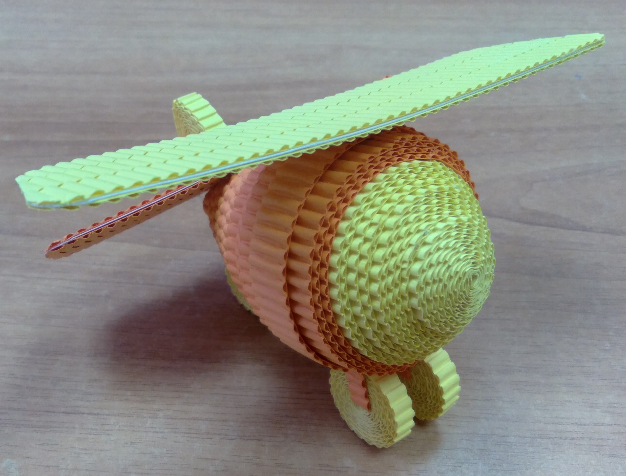
Этапы изготовления самолета
- Для изготовления корпуса самолета берем 3 полоски желтого цвета и 5 полос оранжевого. 3 желтых и 1 оранжевую соединяем в одну полосу, склеивая их друг с другом внахлест. Из полученной полосы скручиваем ролл. Также поступаем с оставшимися 4 оранжевыми полосками.
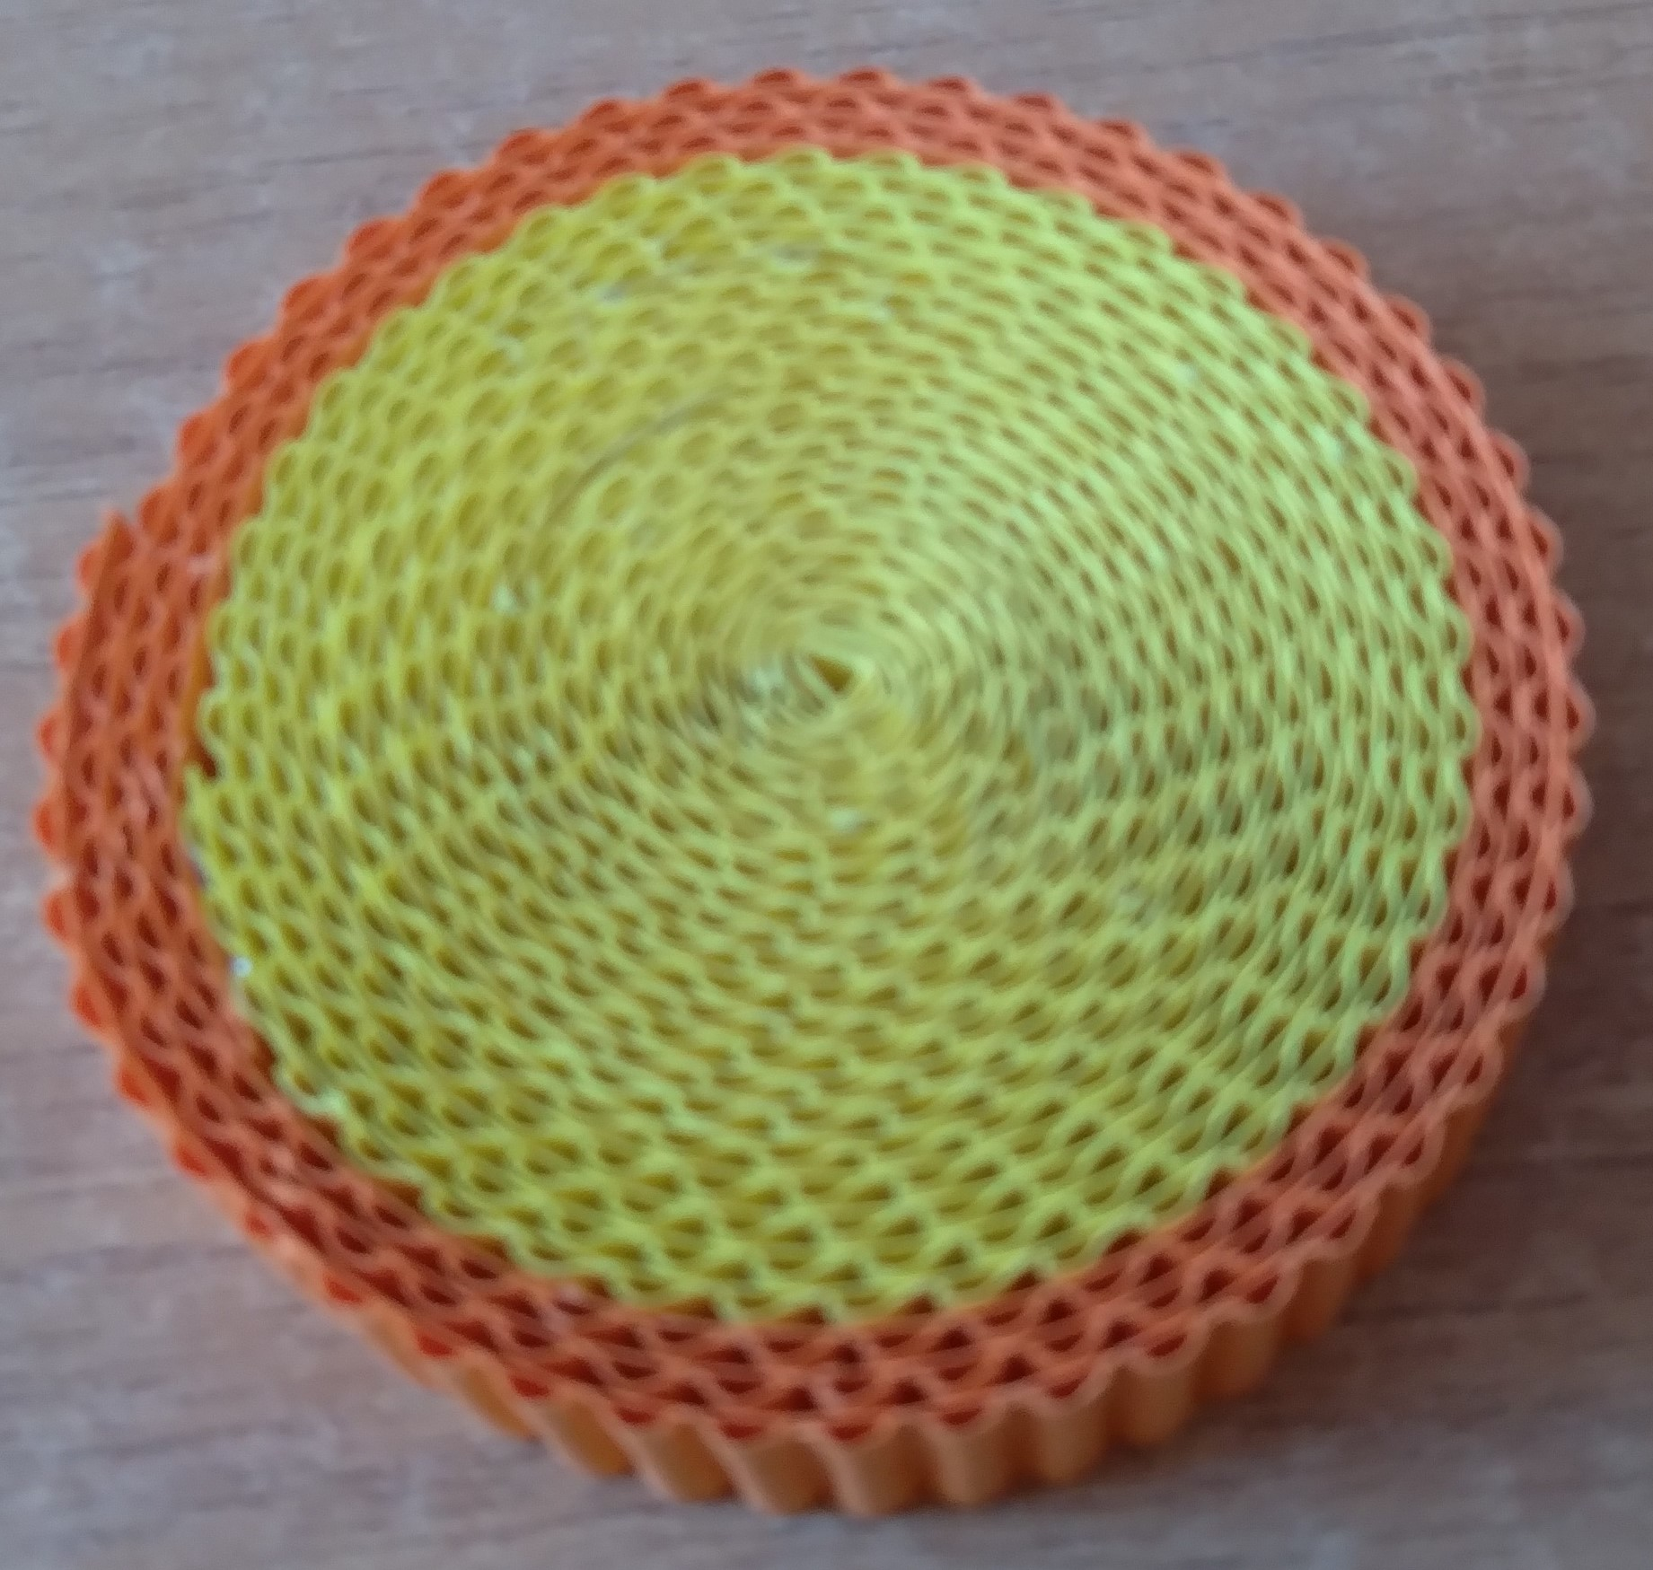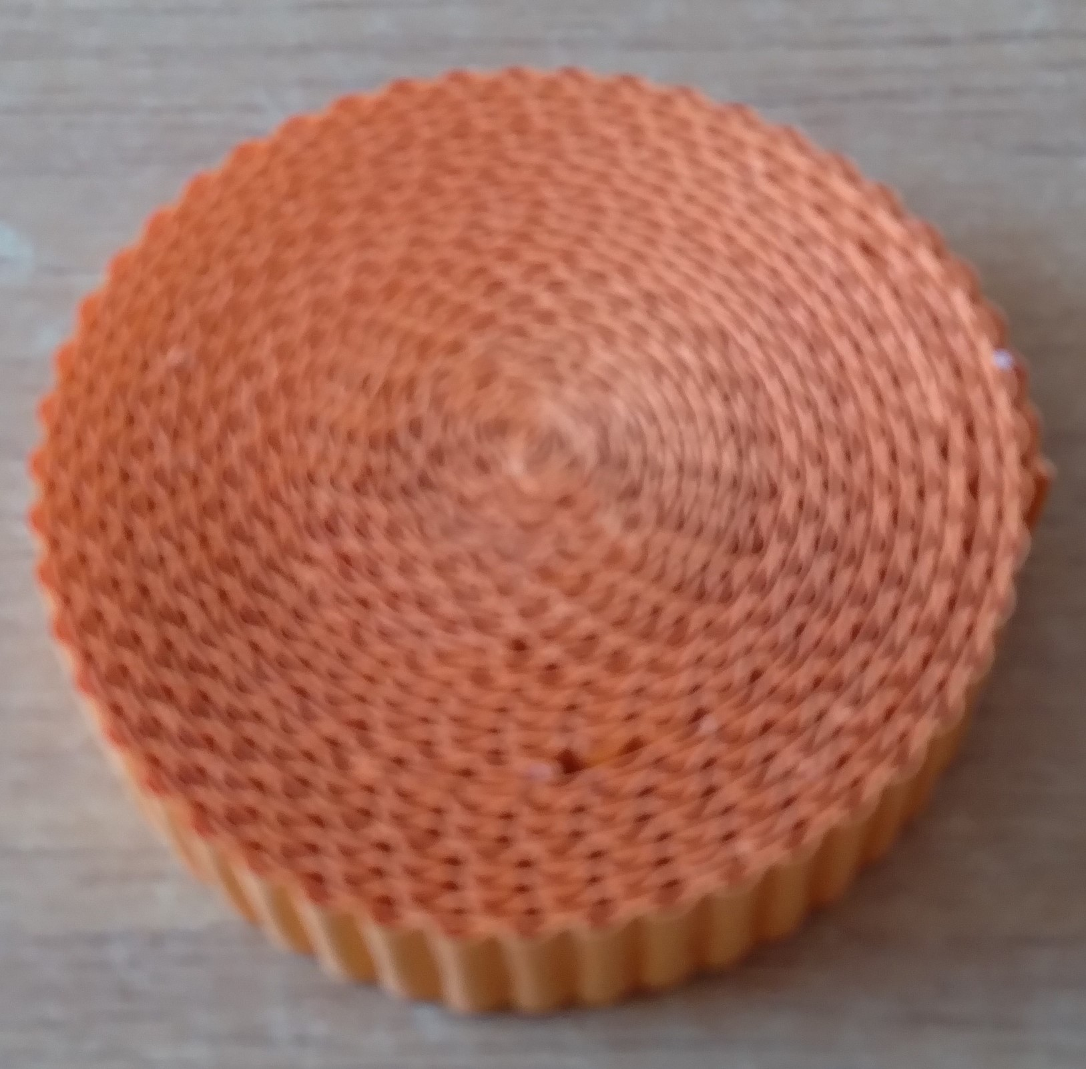
Измерьте линейкой диаметры получившихся роллов, они должны быть одинаковыми.
2.Придаем каждому роллу форму. Желто-оранжевому – форму полусферы, оранжевому – конусообразную.
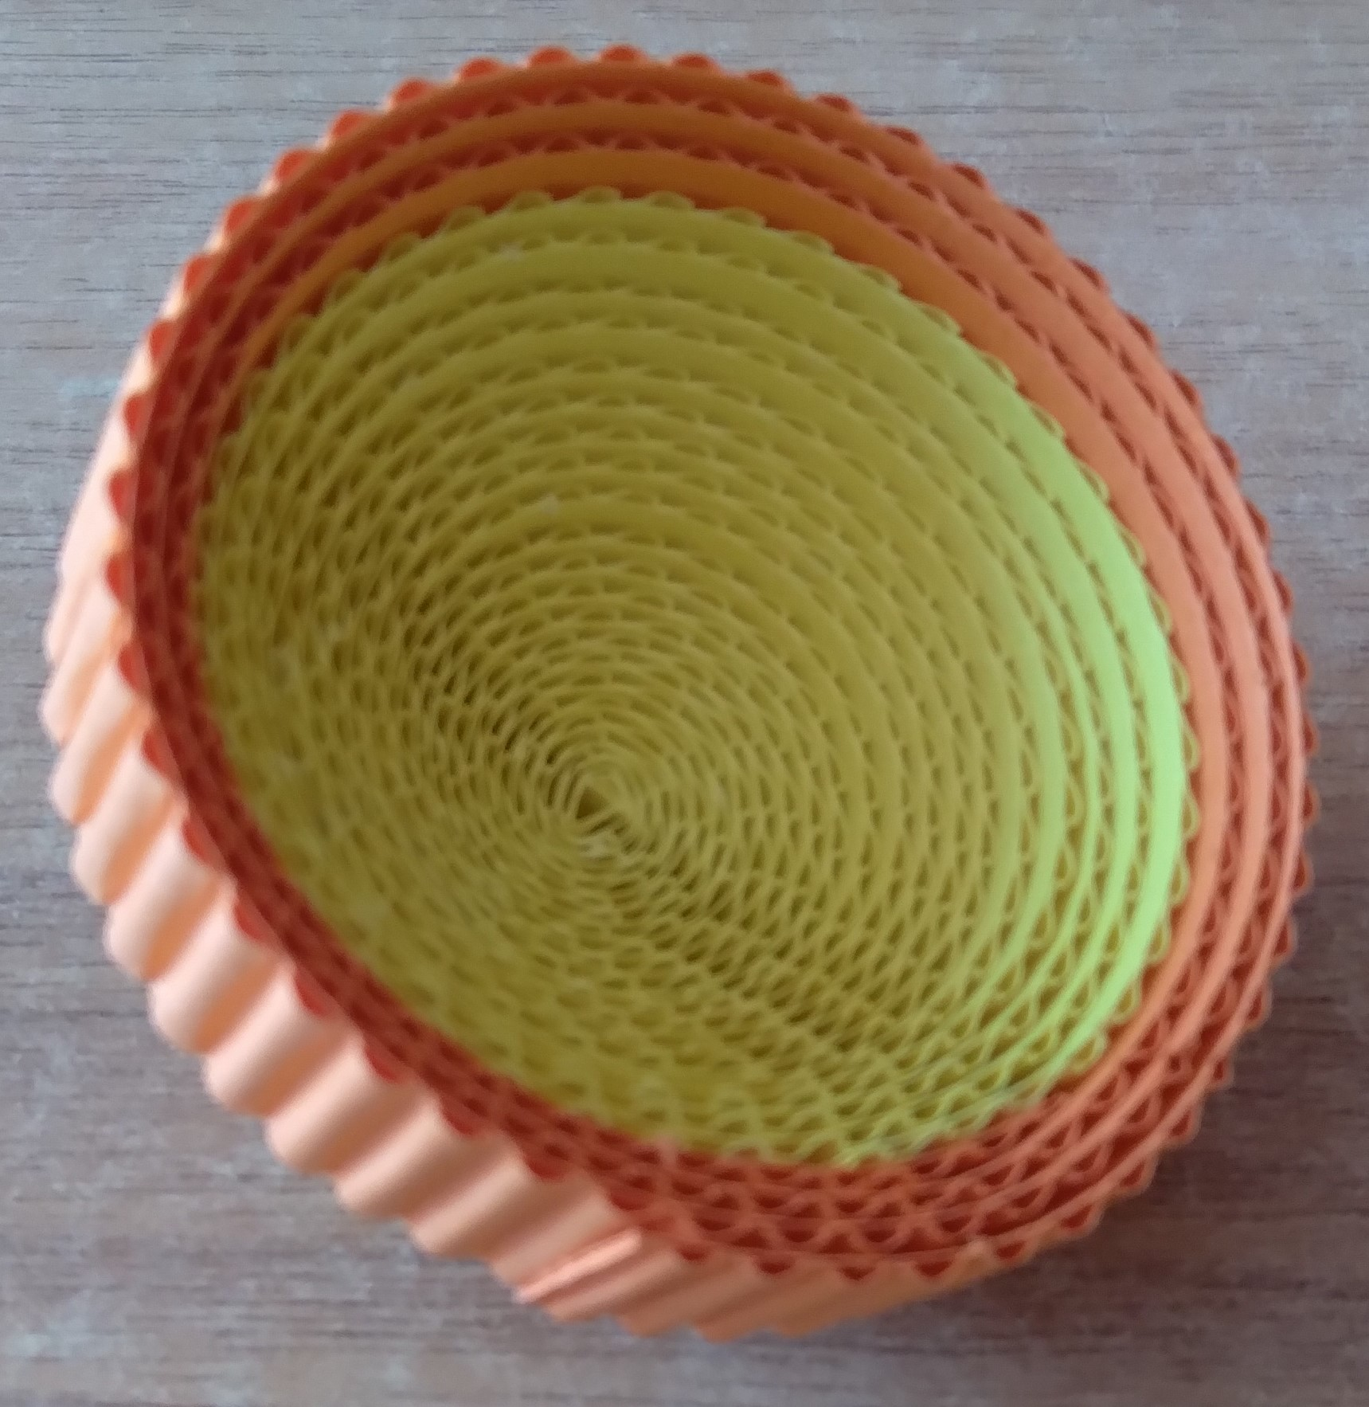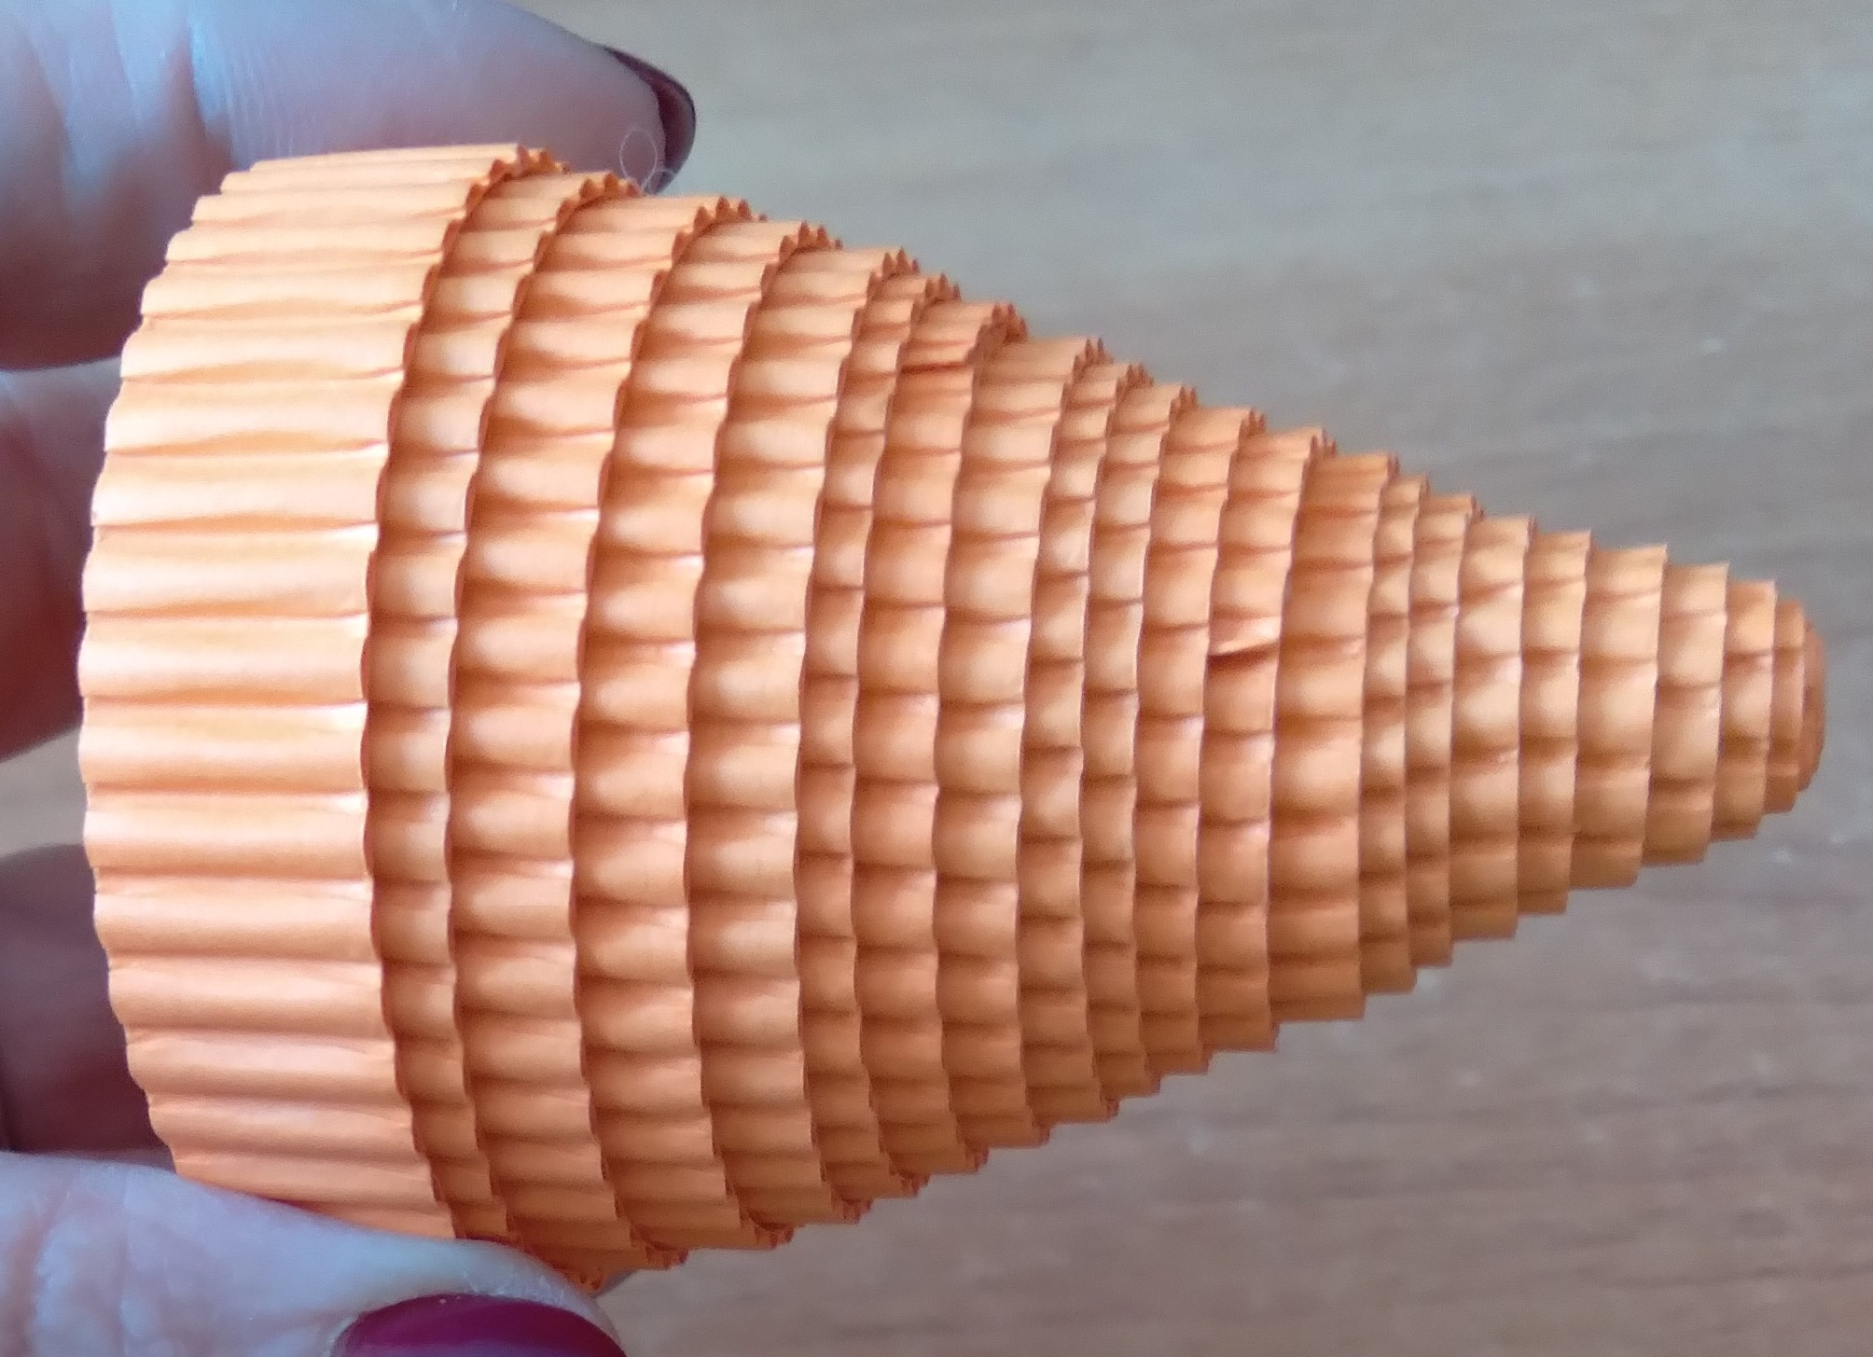
3.Промазываем полученные детали внутри клеем ПВА. Даем хорошо просохнуть.
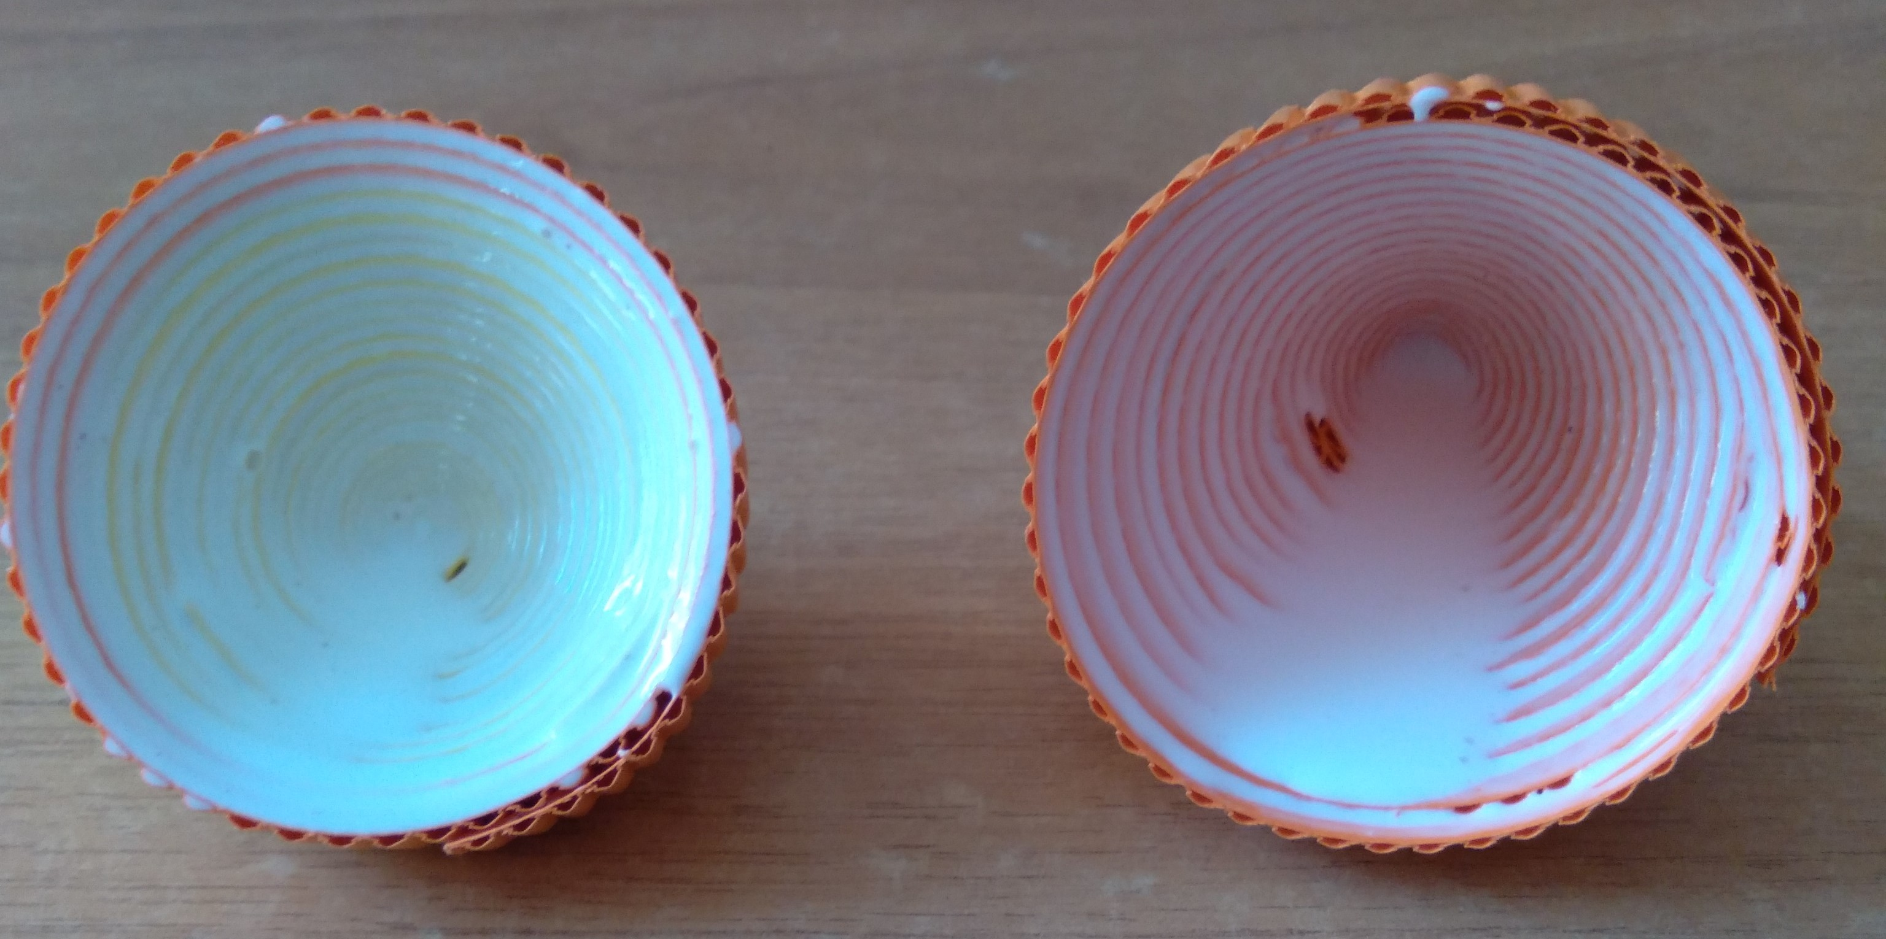
4. Полоски желтого цвета в количестве двух штук разрезаем вдоль пополам. Из полученных узких полос скручиваем 4 ролла: 3 – шасси самолета, 1 – киль.
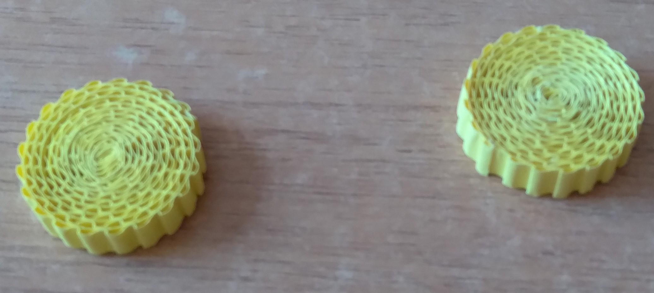
Сделайте линейкой замер диаметра колес. Они должны быть одинаковыми.
5.Одному роллу придаем форму треугольника сжимая его.
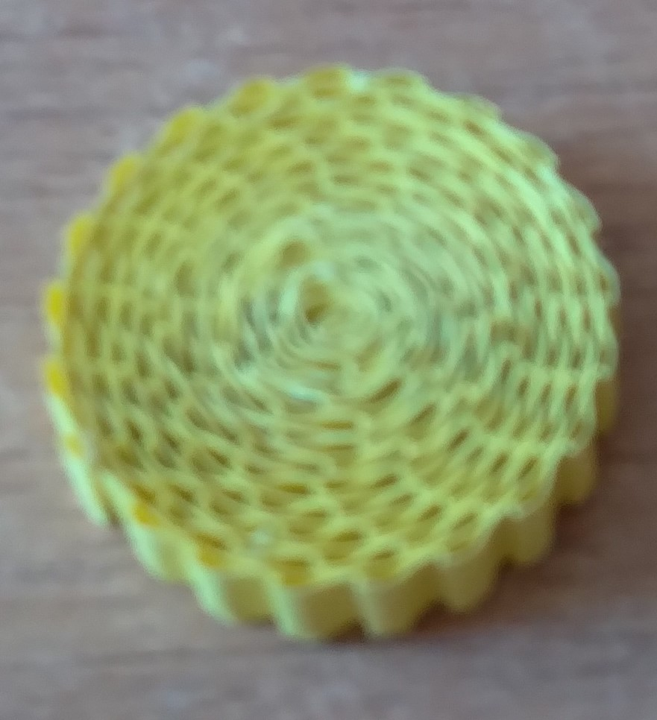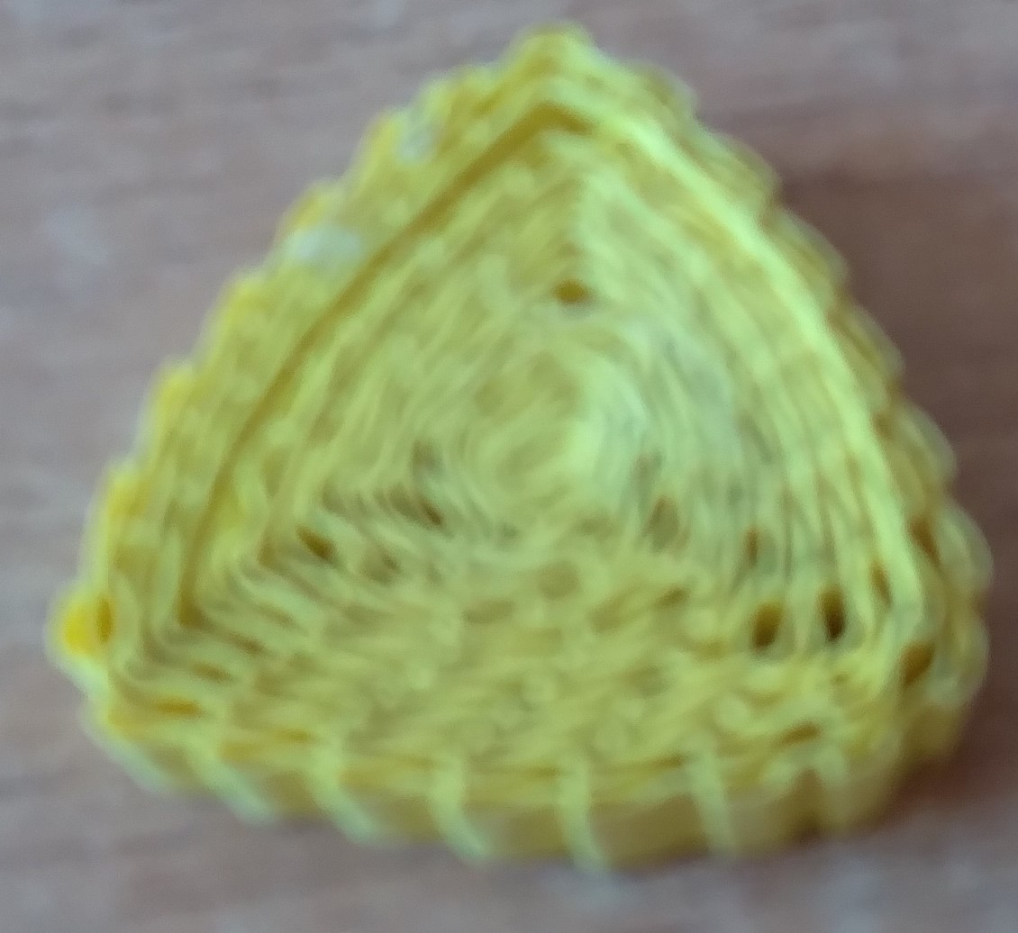
6. К шасси приклеиваем узкие полоски оранжевого цвета
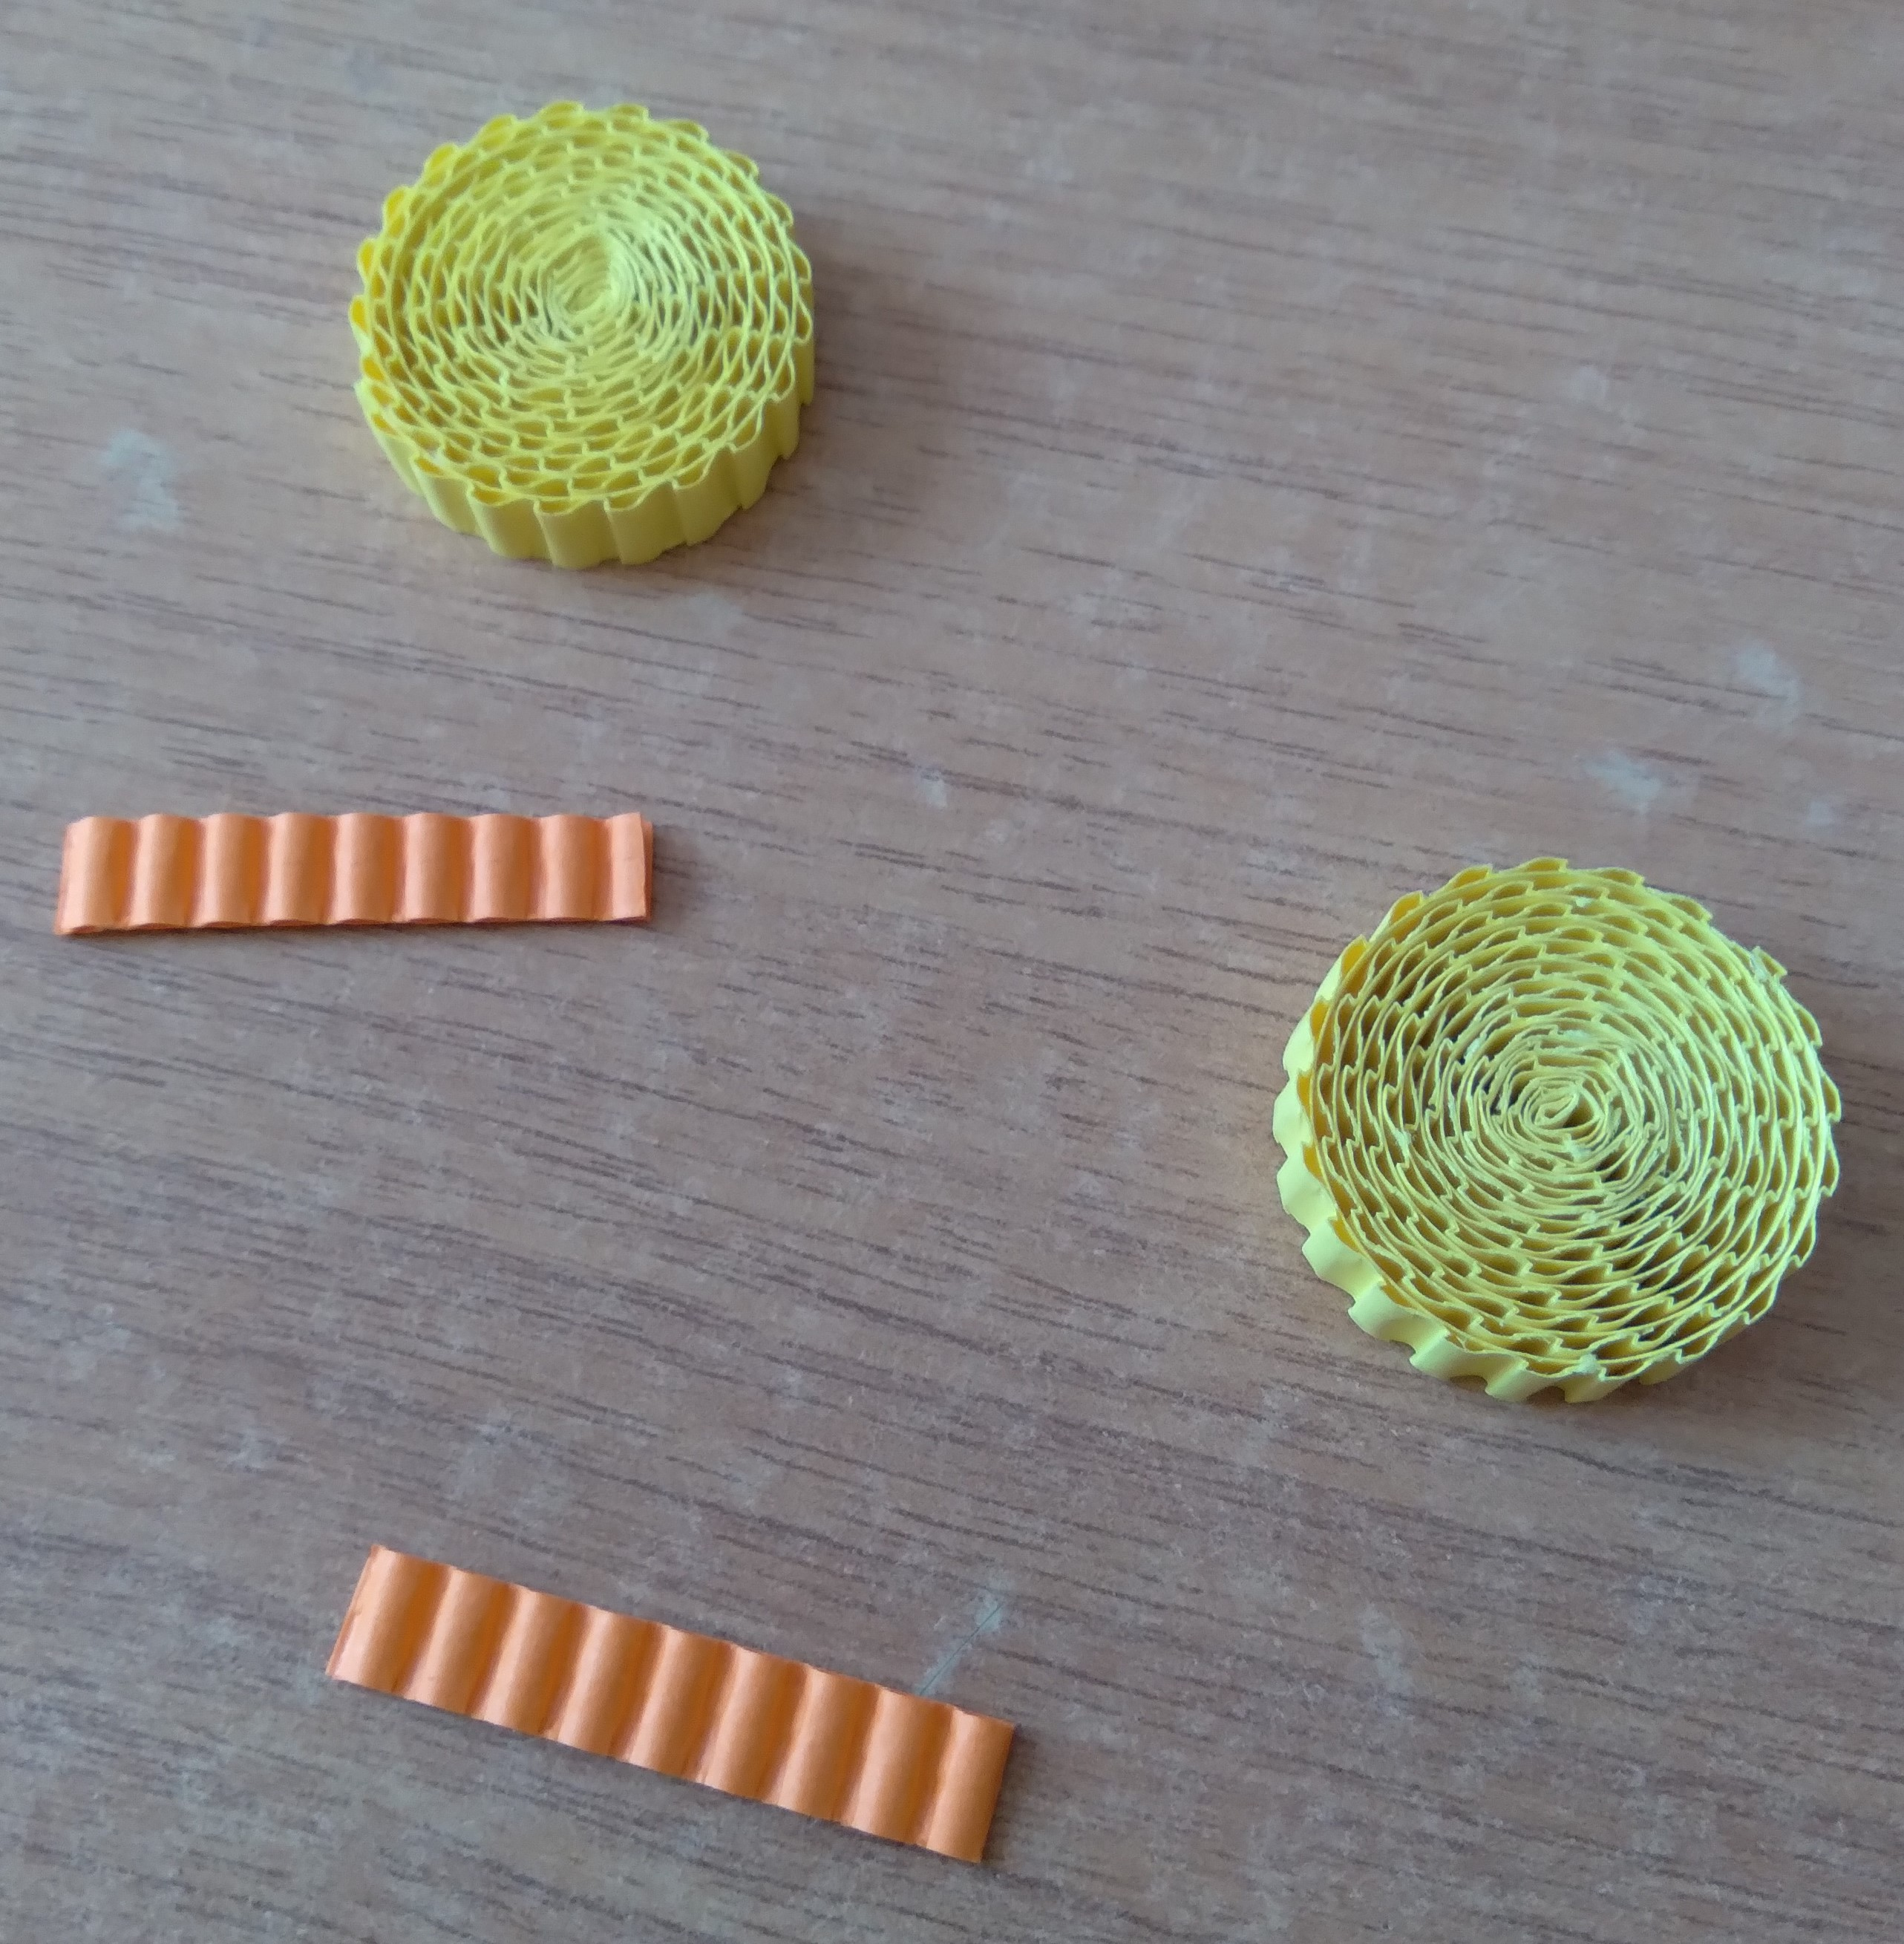
7. Делаем крылья.
Берем три полоски желтого цвета , разрезаем их пополам поперек.
Получаем 6 одинаковых полос.
Из белого картона вырезаем прямоугольник 4см х 16 см. Приклеиваем желтые полосы на картон.
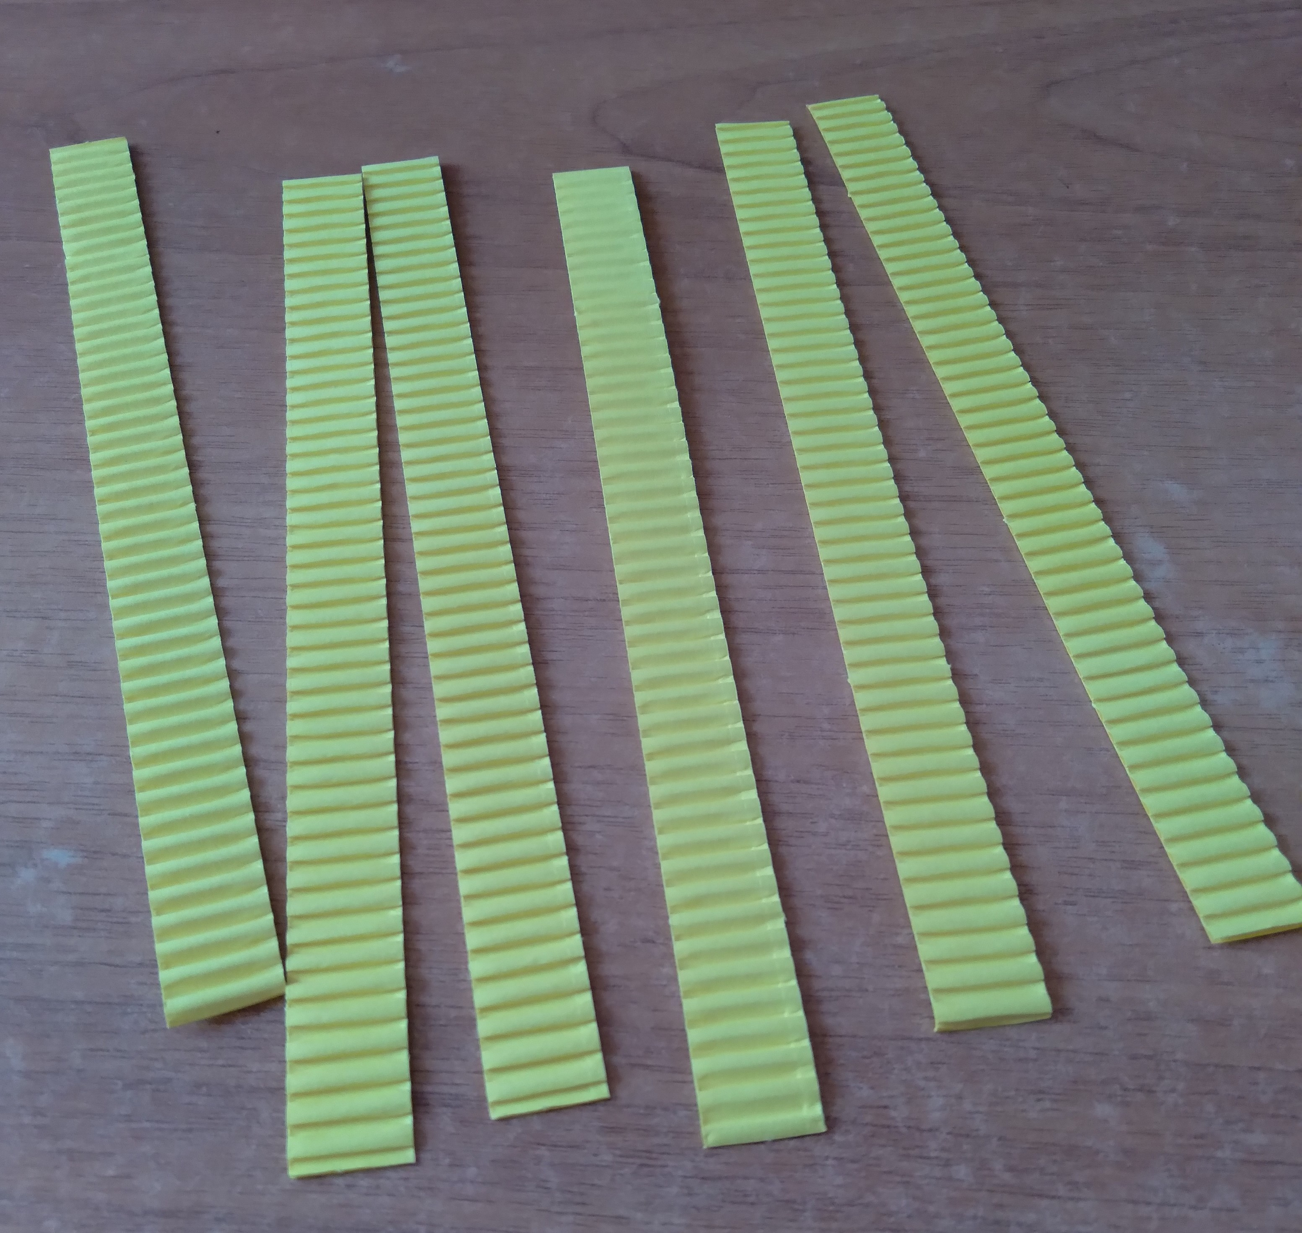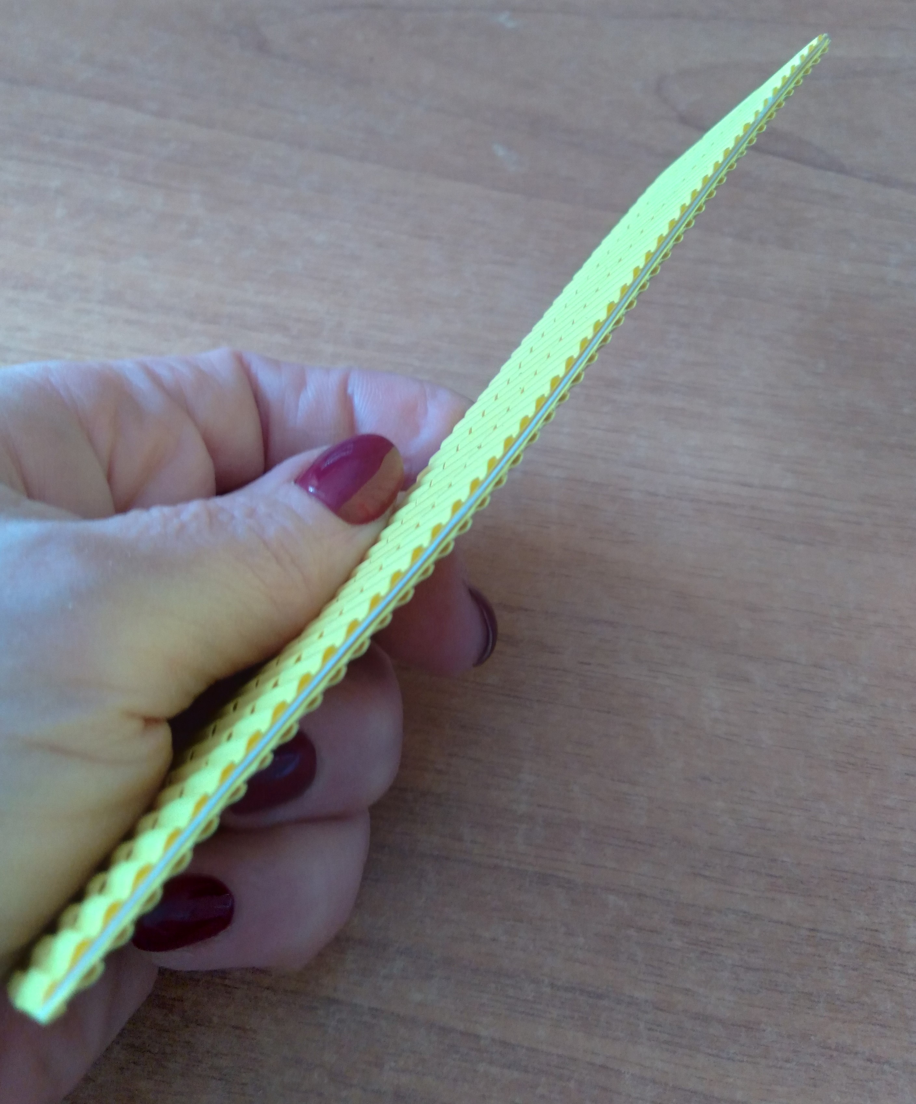
Полосы приклеиваем с двух сторон.
8. Делаем хвостовое крыло. Берем 3 оранжевых полоски, разрезаем поперек пополам, получаем 6 полос одинакового размера.
Из белого картона вырезаем прямоугольник 4см х 12.5 см. Приклеиваем оранжевые полоски на картон с двух сторон.
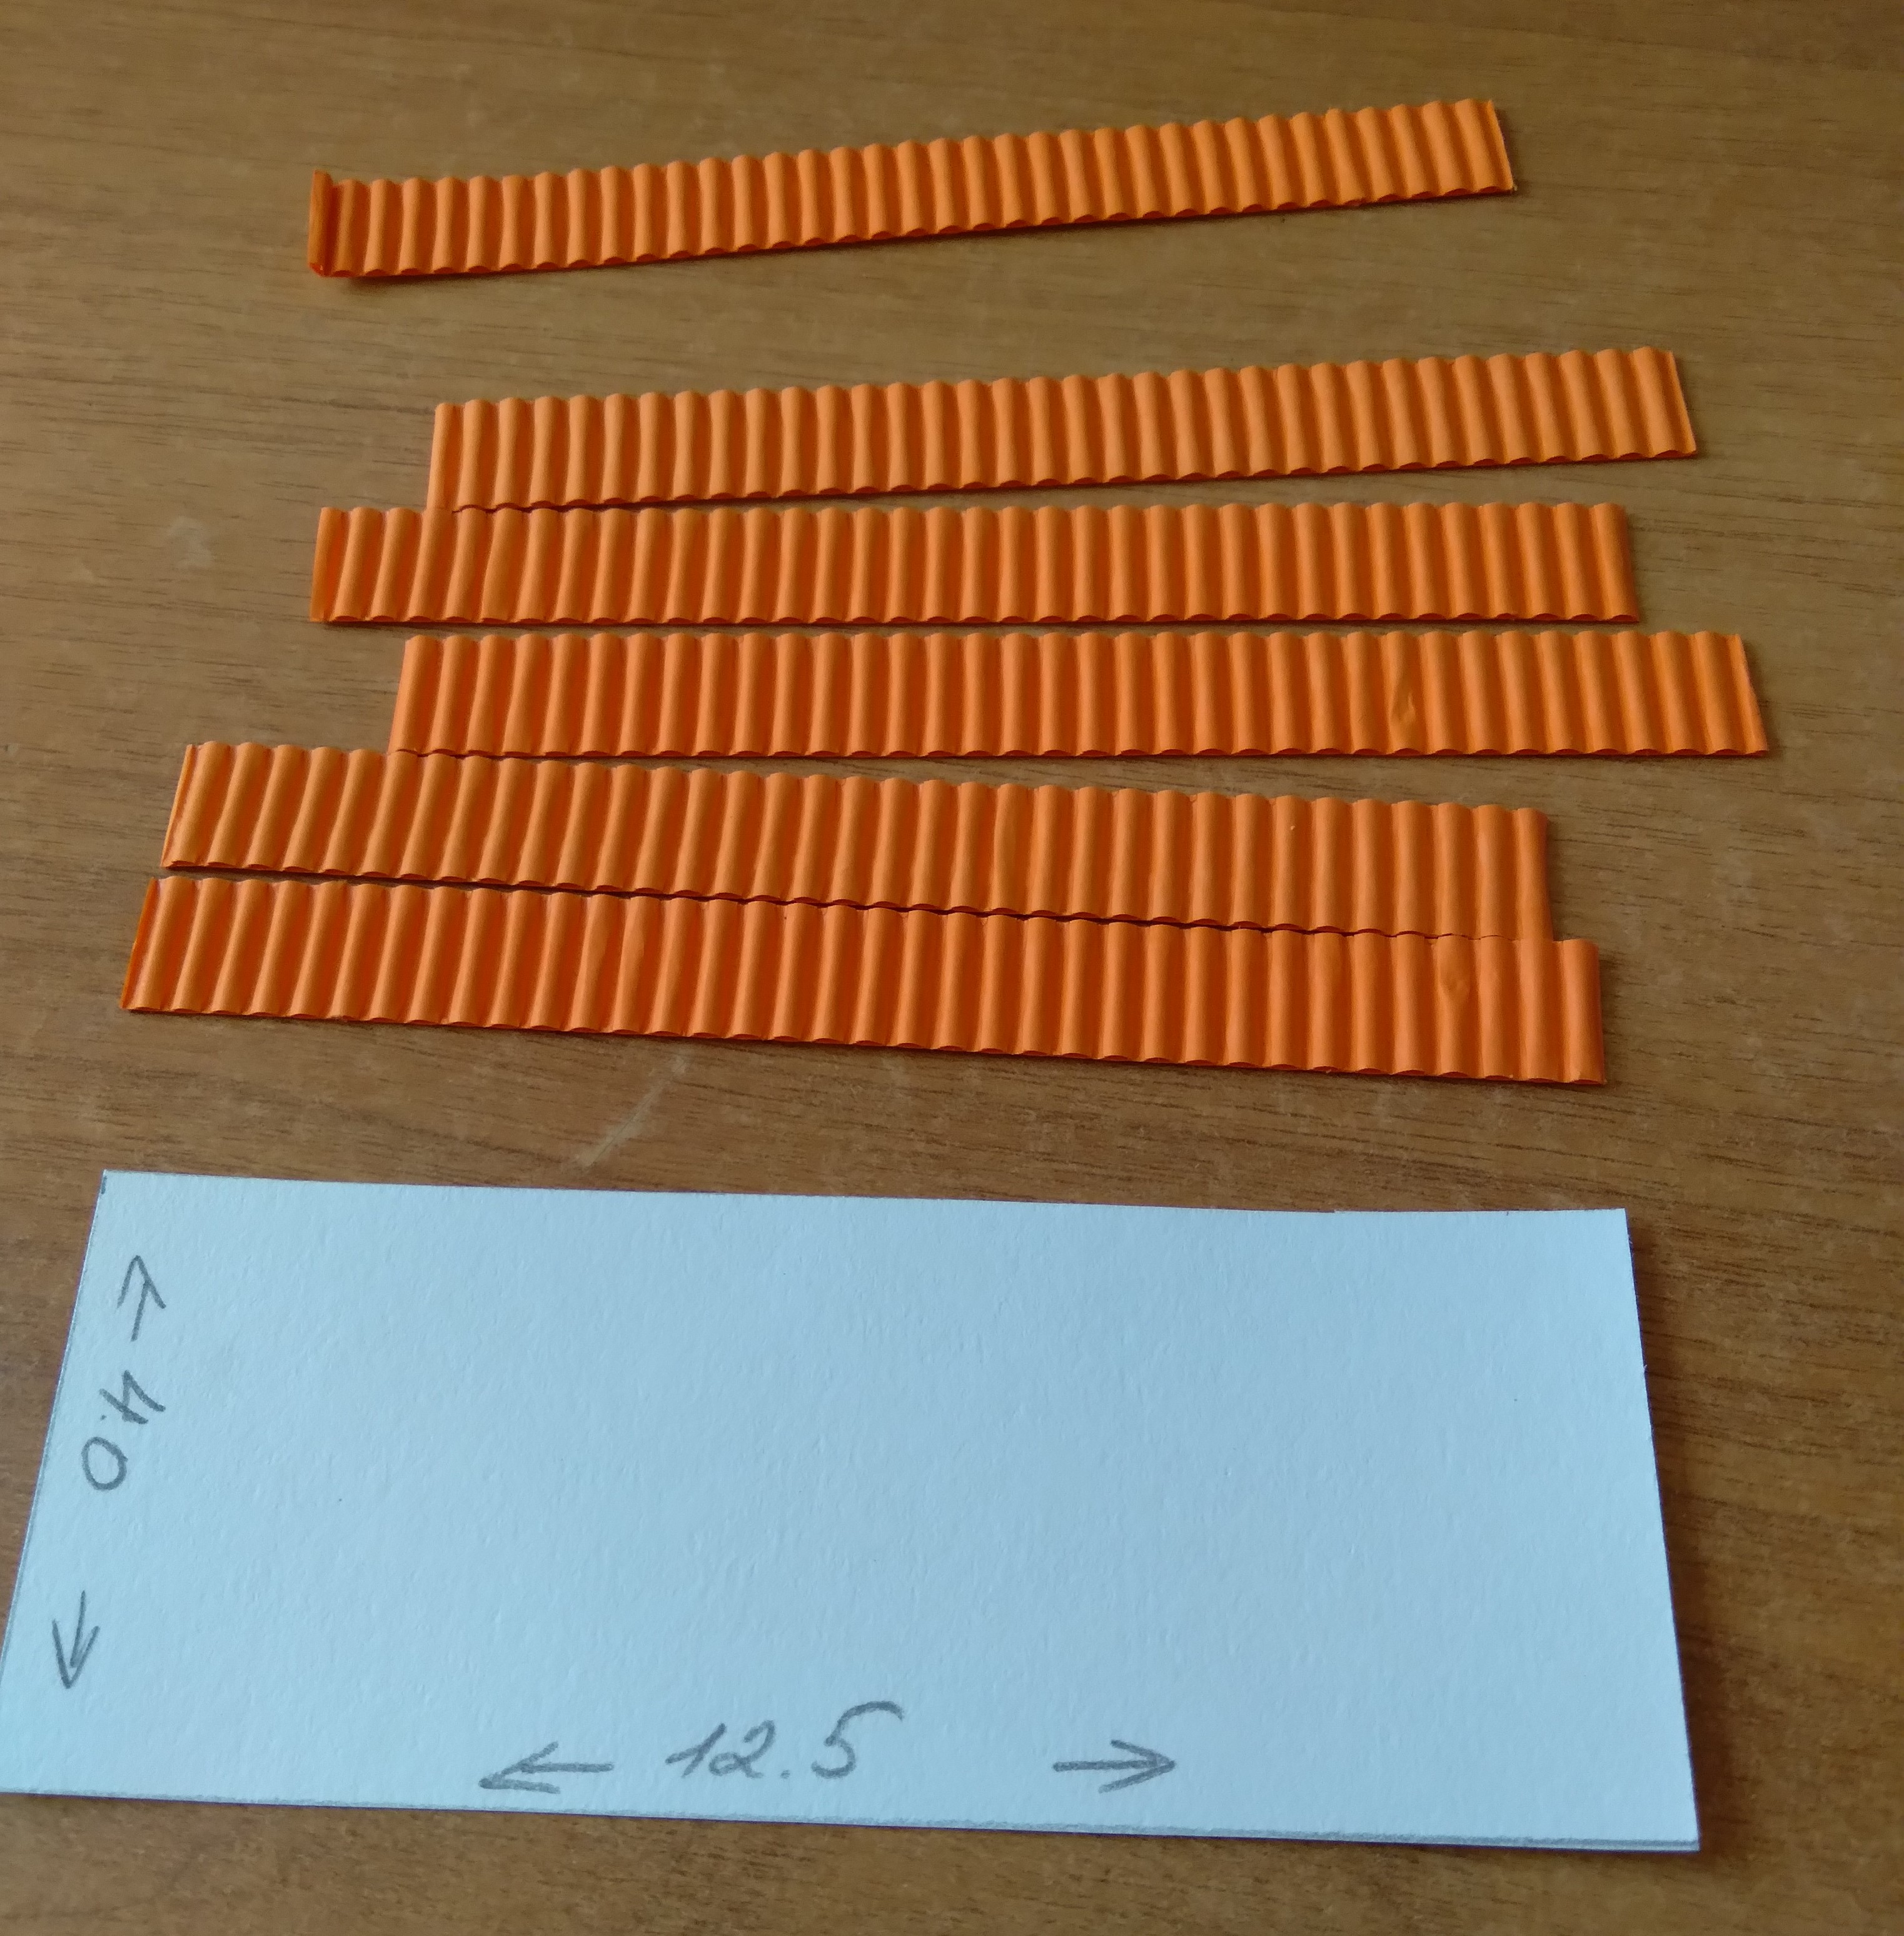
9. У обоих крыльев скругляем углы.
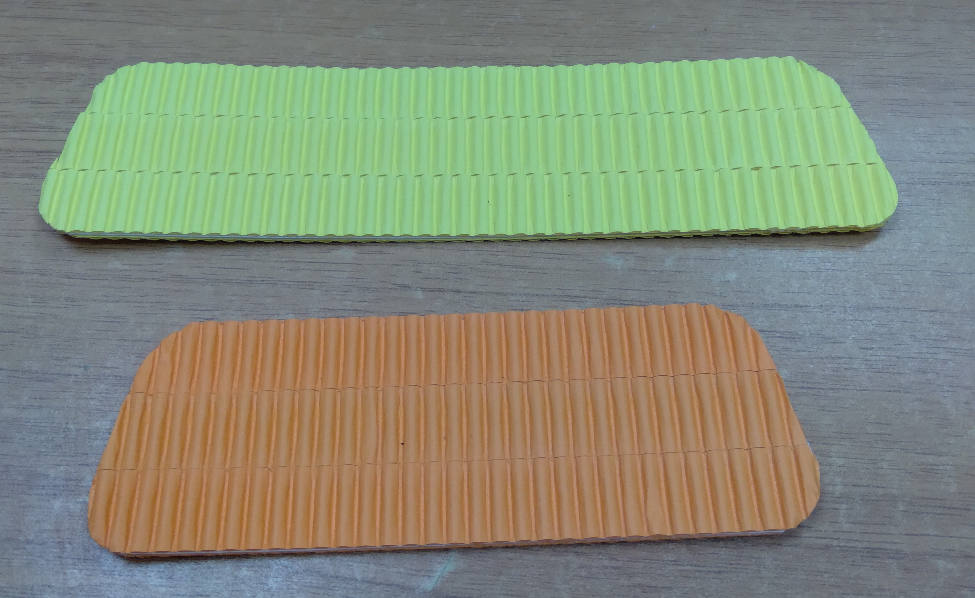
10. Посередине хвостового крыла приклеиваем киль.
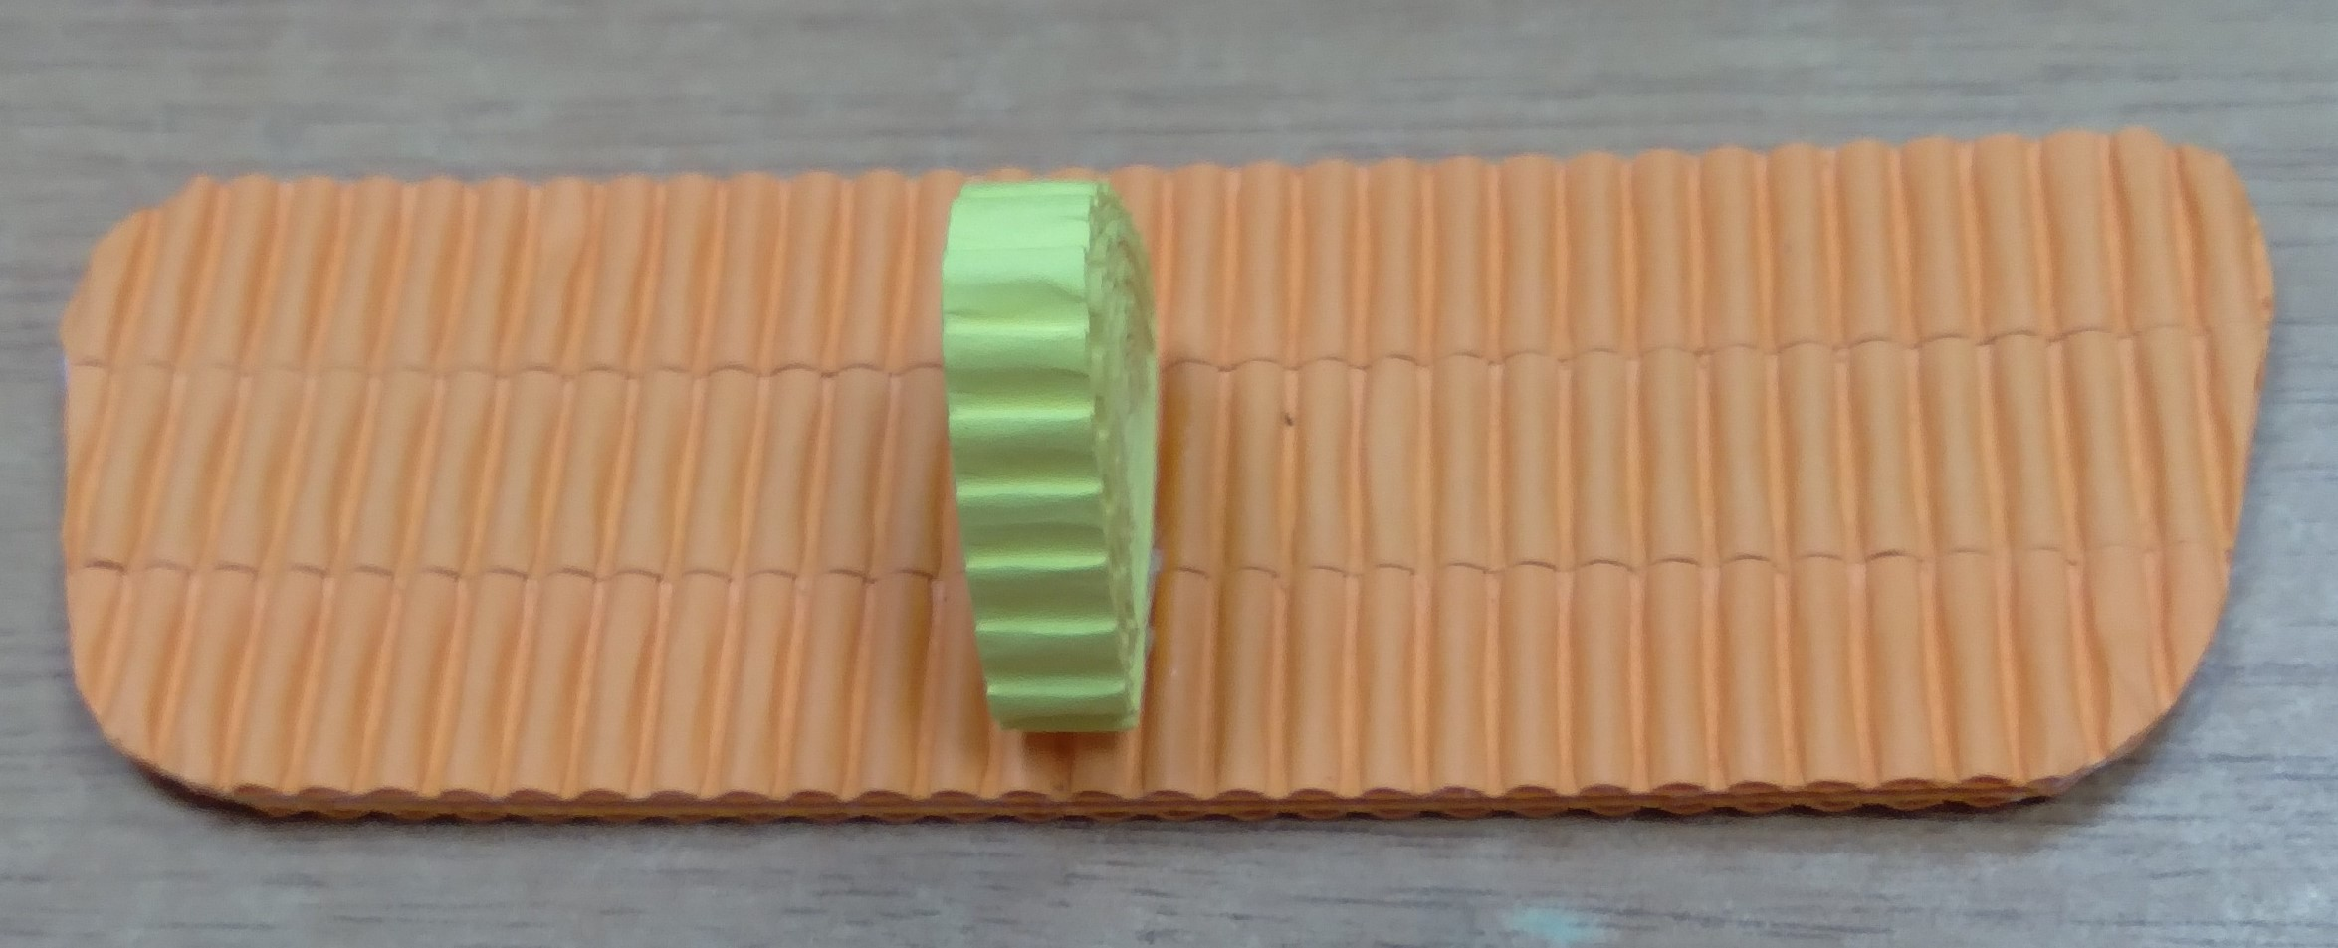
11. Просохшие детали корпуса соединяем в одну.
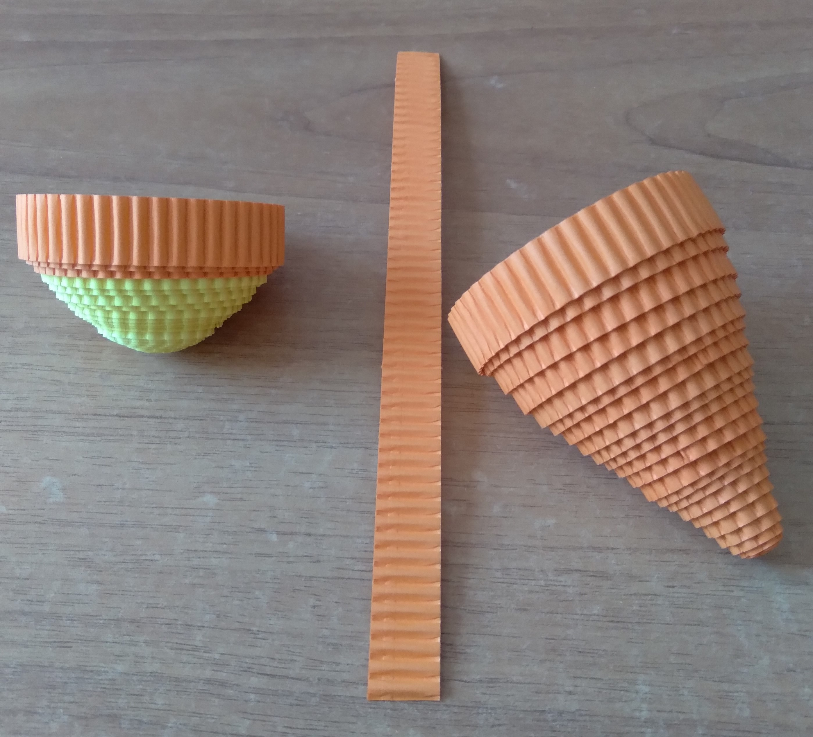
12. По всей окружности полусферы наносим клей и соединяем с деталью конуса.
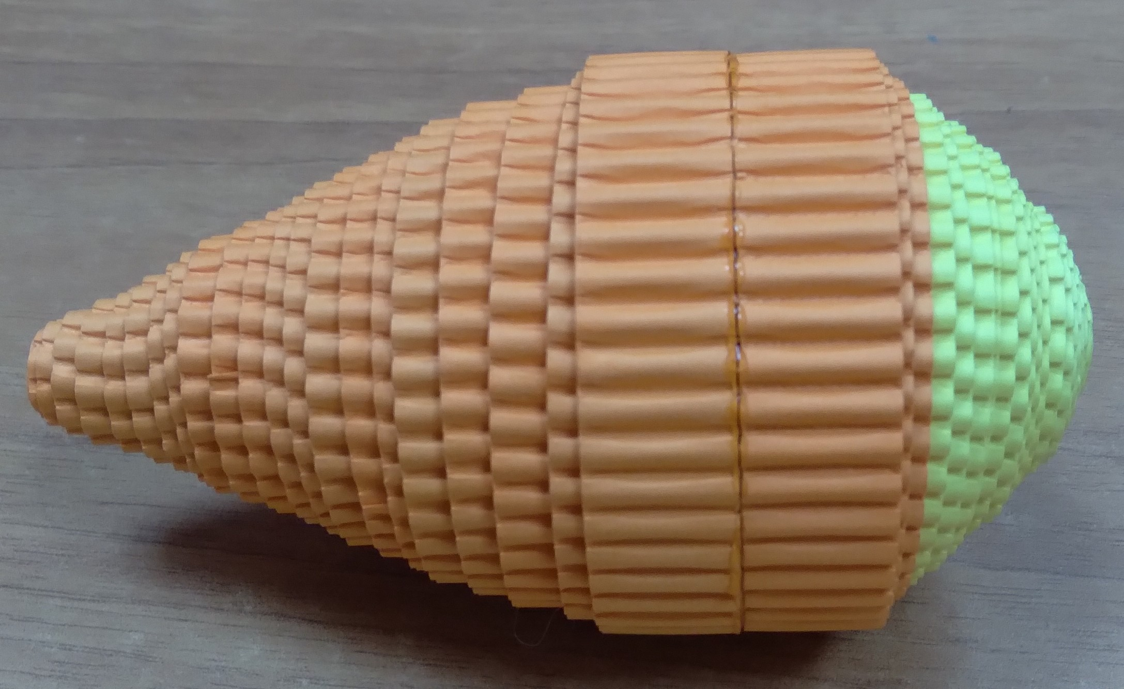
13. Дополнительно фиксируем детали закрывая оранжевой полосой место их соединения.
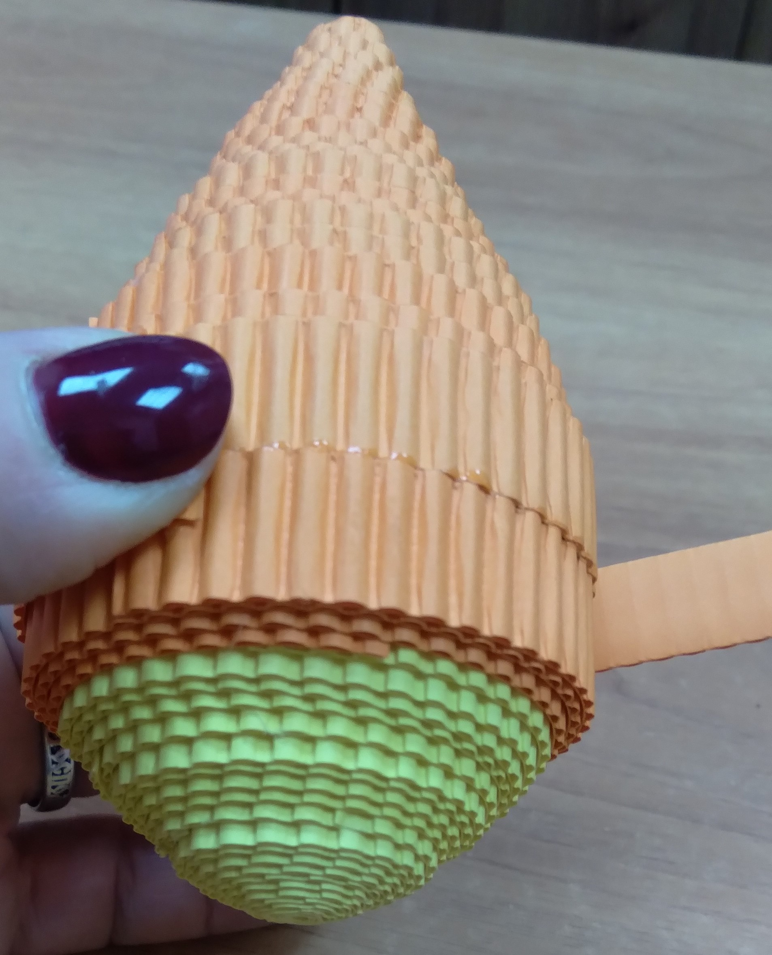
14. К корпусу самолета крепим колеса: 2 спереди и 1 сзади.
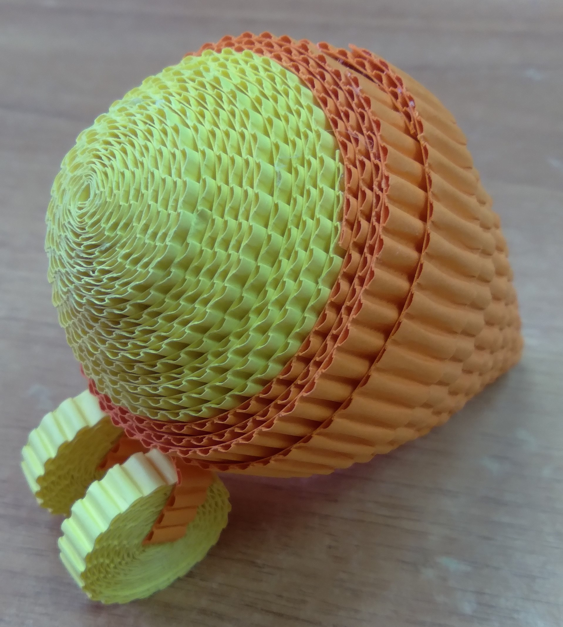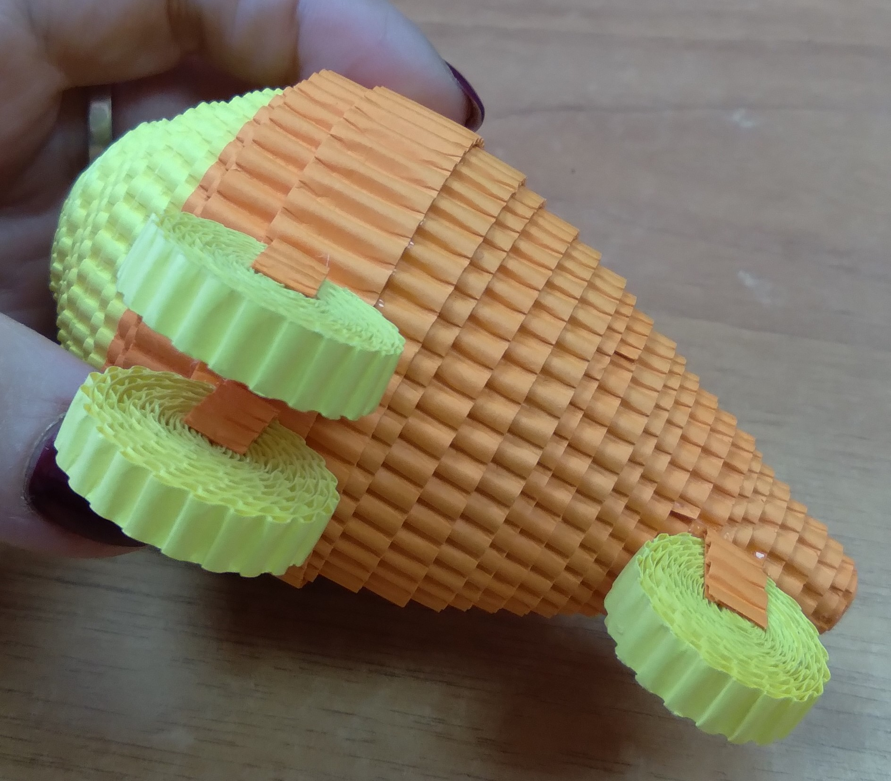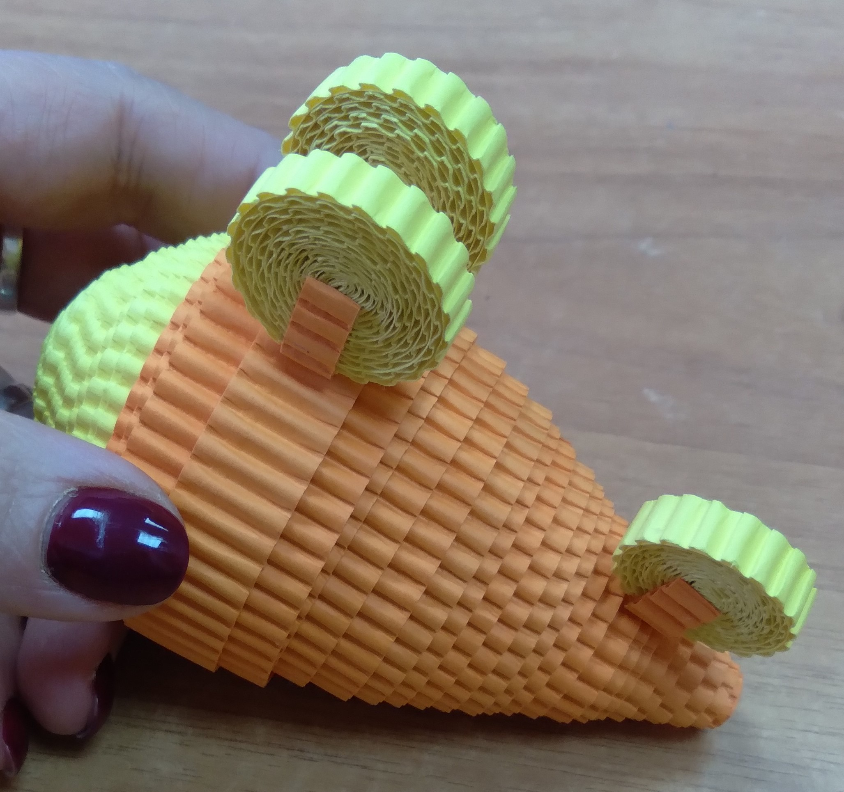
15. К узкой части корпуса самолета приклеиваем хвостовое крыло с килем.
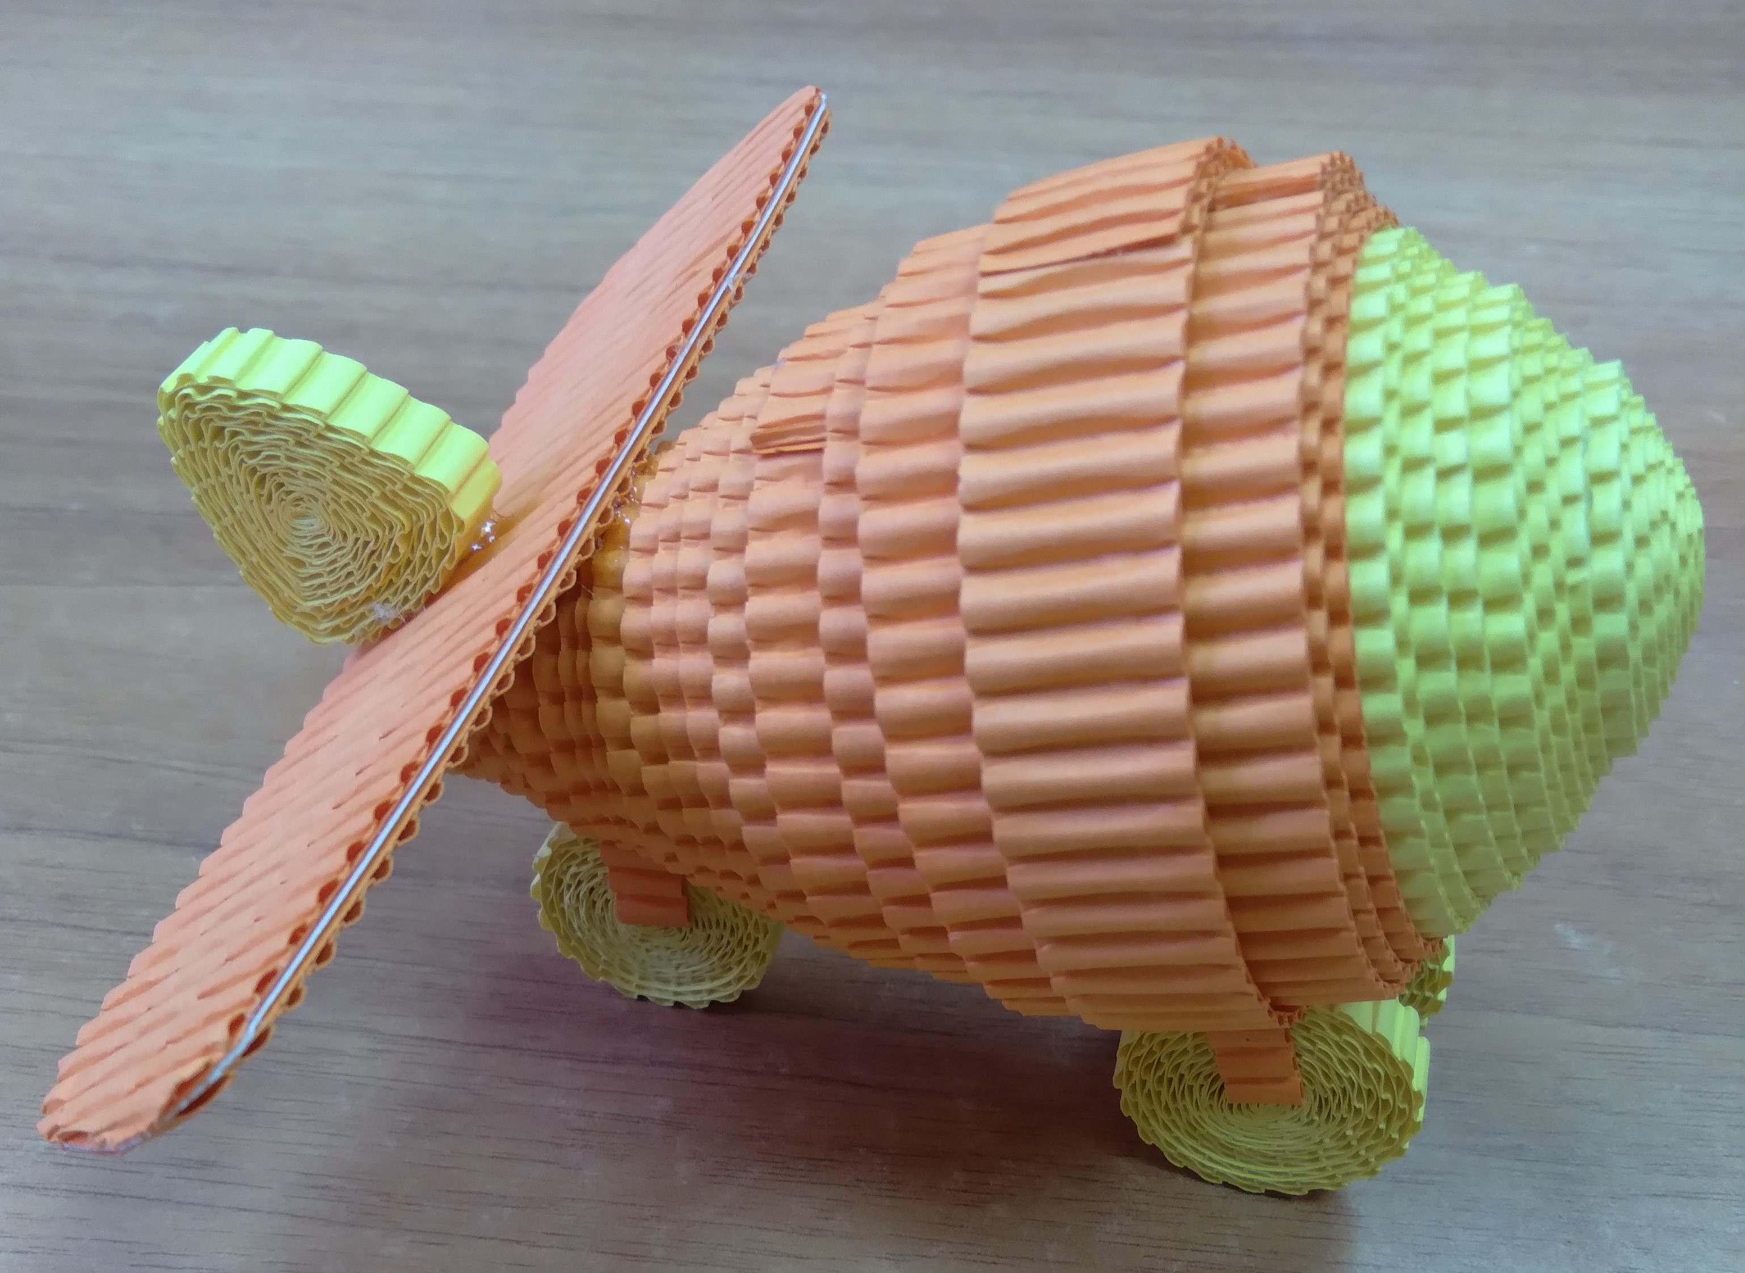
16. Сверху широкой части самолетика приклеиваем основное крыло.
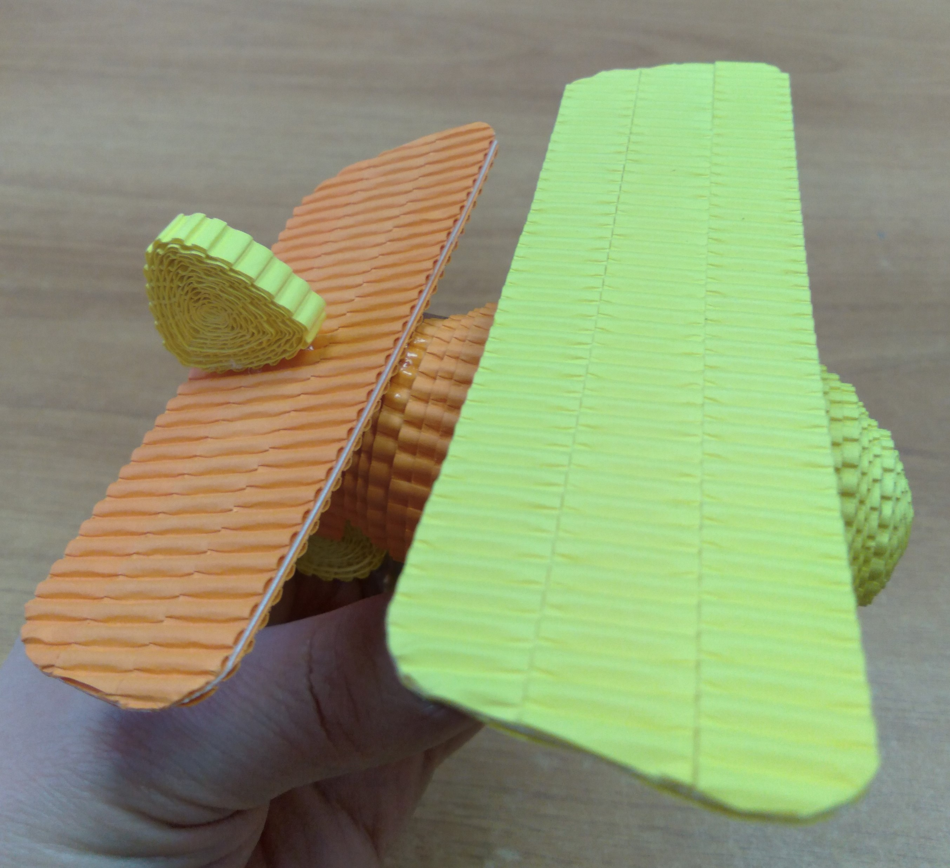
Самолетик готов.
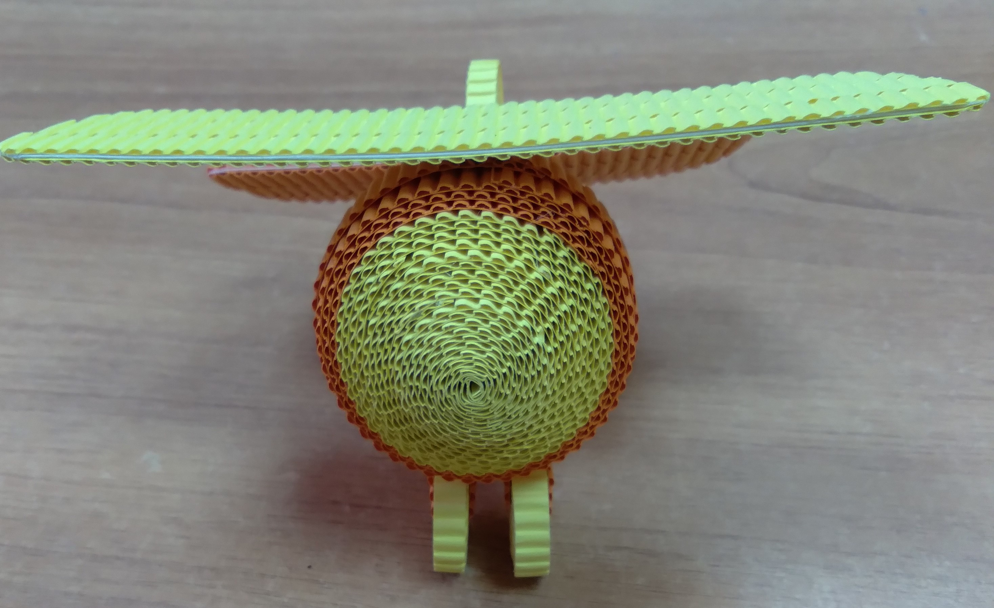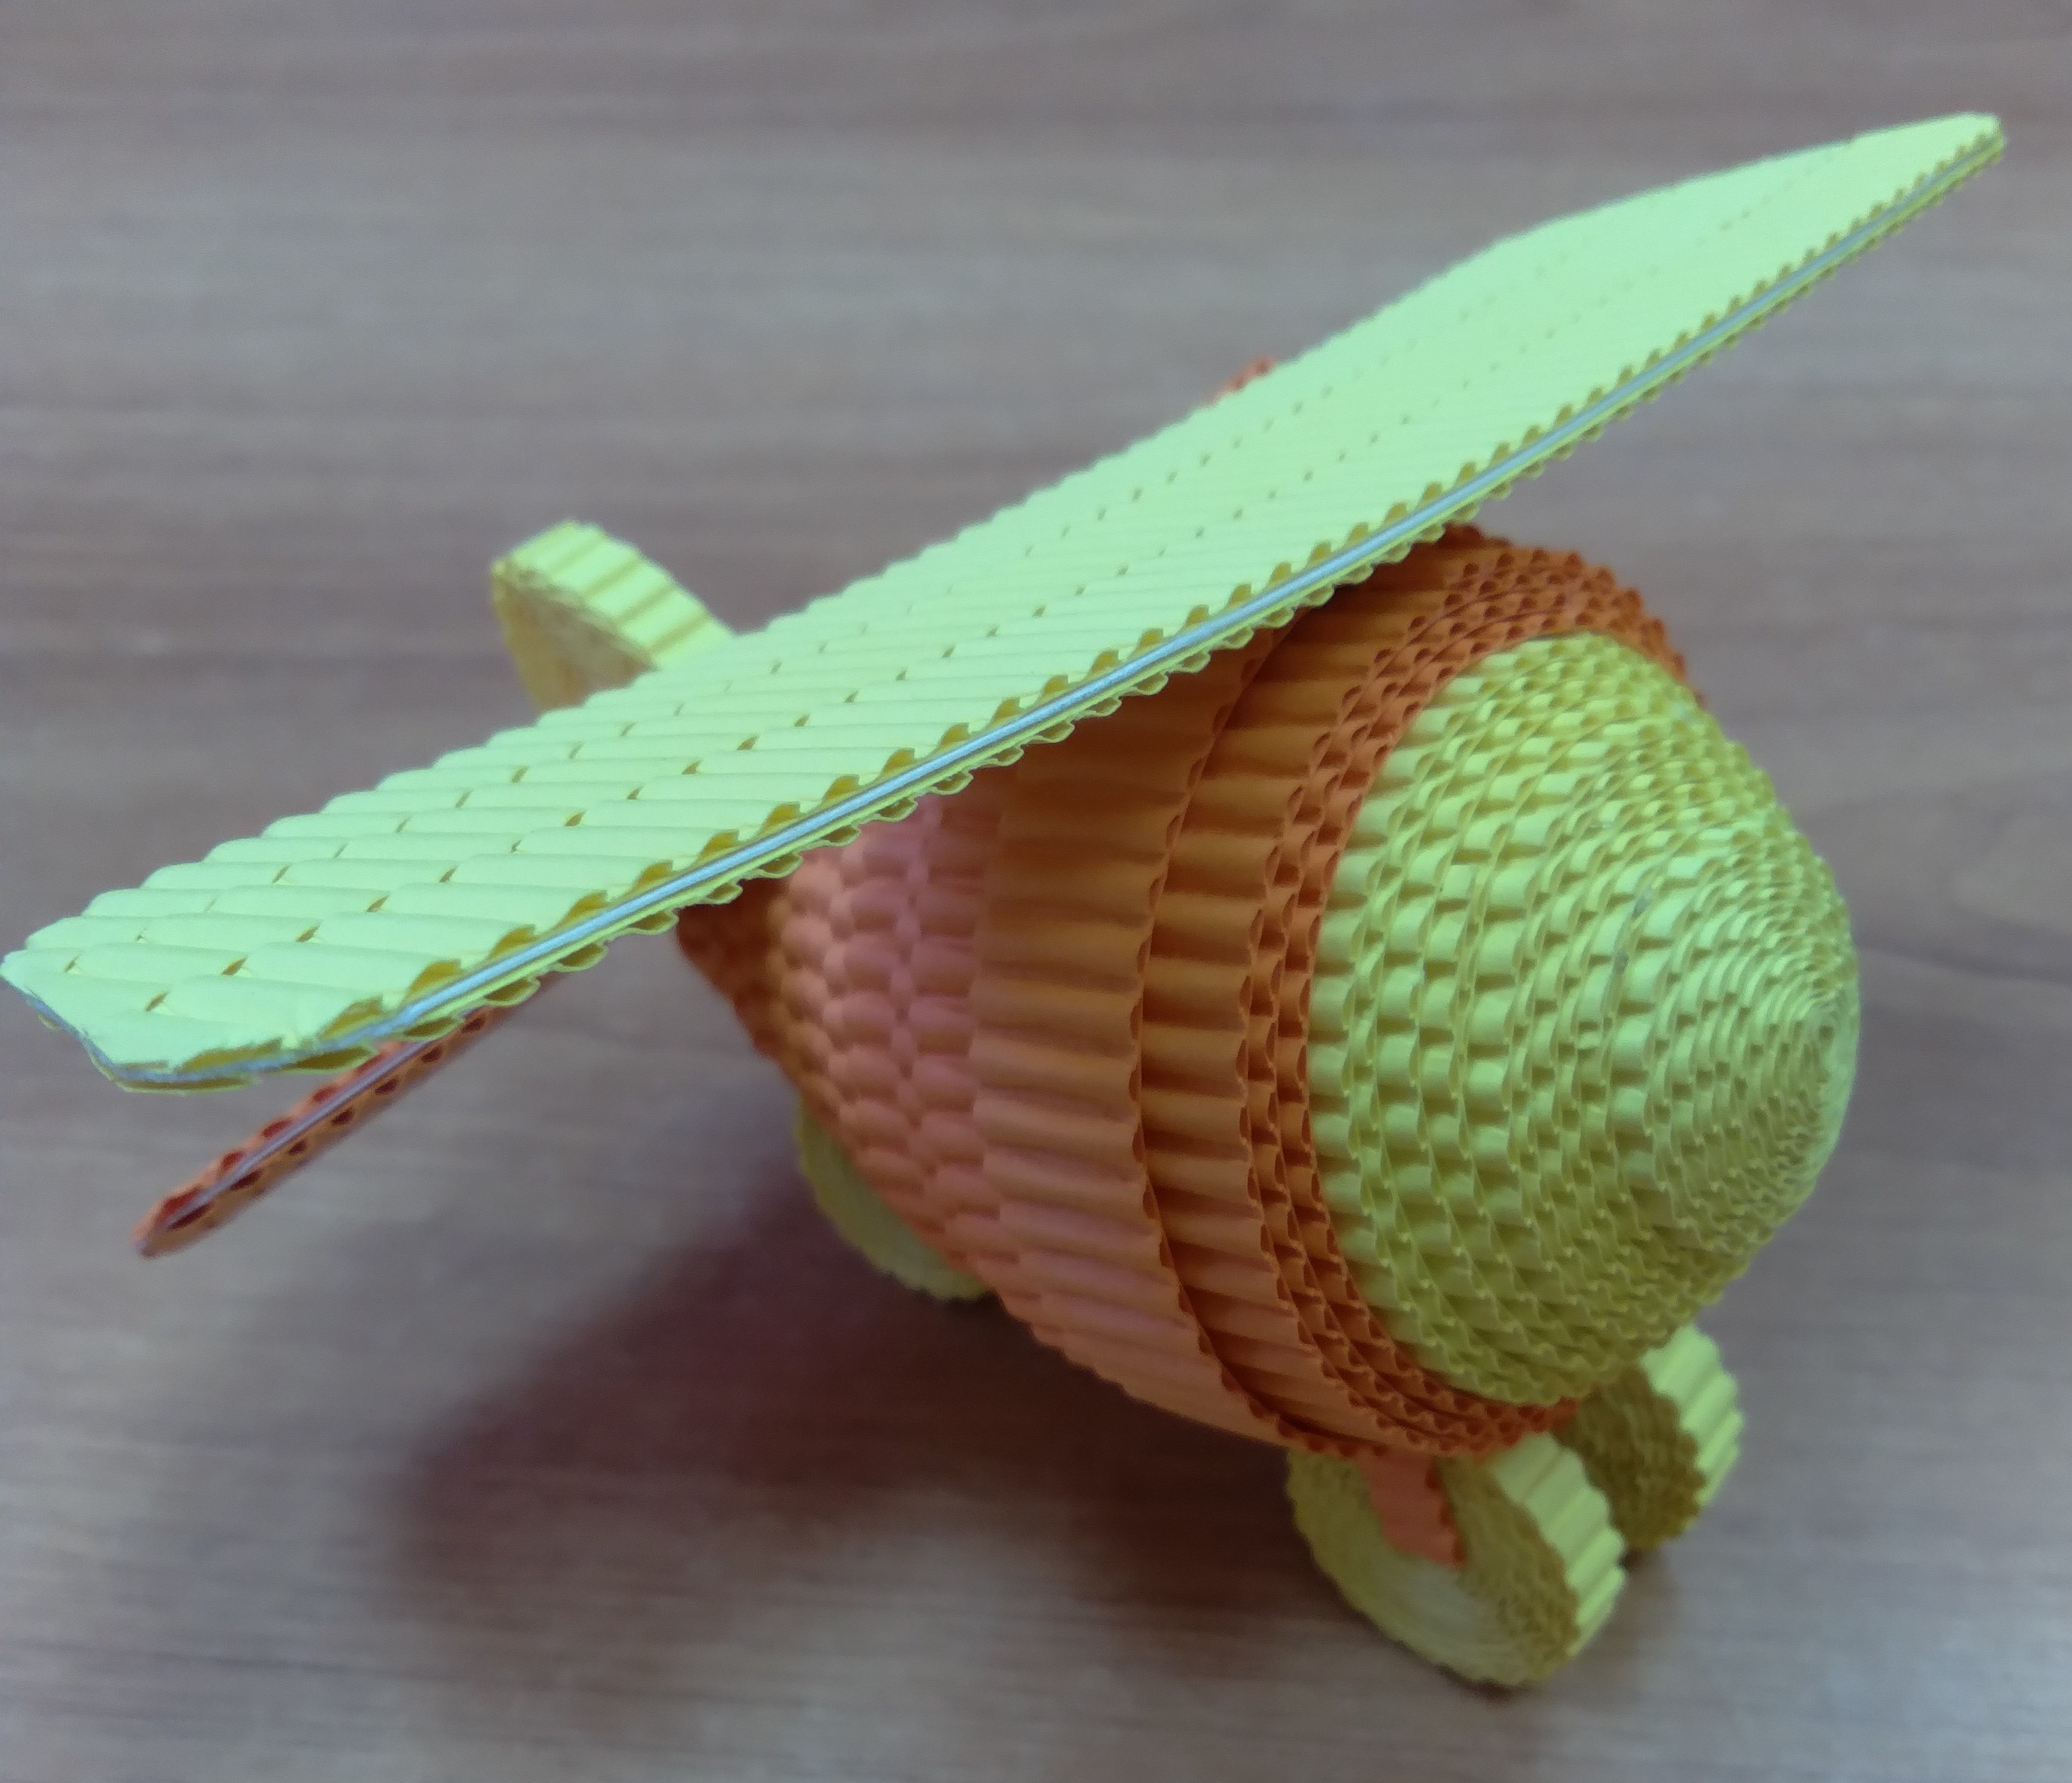

Обучающиеся выполняют работу самостоятельно. Педагог наблюдает за работой, помогает советом.

Рефлексия участников творческого занятия. Подведение итогов.
Участники мастер-класса обмениваются впечатлениями от работы и полученных знаний. Оценивают качество своей работы, придумывают боевую историю своего летательного аппарата. Составляется боевая эскадрилья, чтобы запечатлеть ее на фото.

Используемые источники

Нормативные документы
- Федеральный закон от 29.12.2012 № 273-ФЗ «Об образовании в Российской Федерации».
- Стратегия развития воспитания в РФ на период до 2025 года. Распоряжение правительства Российской Федерации № 996-р от 29 мая 2015 года.
- Концепция развития дополнительного образования детей. Распоряжение Правительства Российской Федерации от 04.09.2014 года № 1726-р.
- Методические рекомендации по проектированию дополнительных общеразвивающих программ (включая разноуровневые программы). Письмо Министерства образования и науки РФ от 18 ноября 2015 г. № 09-3242.
- Приказ Минпросвещения РФ «Об утверждении Порядка организации и осуществления образовательной деятельности по дополнительным общеобразовательным программам» (от 9 ноября 2018 г. N196).
- Постановление Главного государственного санитарного врача РФ от 28 сентября 2020 г. «Об утверждении СанПиН 2.4.3648-20 «Санитарноэпидемиологические требования к устройству, содержанию и организации режима работы образовательных организаций дополнительного образования детей».

Литература
1. Ажурный квиллинг. - М.: Ранок, 2019. - 543 c.
2. Букина, С. Квиллинг 3D. Магия волшебных завитков / С. Букина, М. Букин. - М.: Феникс, 2019. - 609 c.
3. Букина, Светлана Квиллинг как искусство. Пошаговое руководство для начинающих / Светлана Букина. - М.: Питер, 2019. - 128 c.
4. Быстрый квиллинг. - М.: АСТ-Пресс Книга, 2019. - 461 c.
5. Валюх, Оксана Ажурный и объемный квиллинг / Оксана Валюх , Андрей Валюх. - М.: Книжный клуб «Клуб семейного досуга». Белгород, 2018. - 128 c.
6. Восточный квиллинг. Техника. Приемы. Изделия. - М.: АСТ-Пресс Книга, 2018. - 112 c.
7. Клэр, Сун-ок Чой Квиллинг для всех. Лучшие проекты из бумажных лент / Клэр Сун-ок Чой. - М.: Книжный клуб «Клуб семейного досуга». Белгород, Книжный клуб «Клуб семейного досуга». Харьков, 2020. - 128 c.
8. Люси, Пейнтер Квиллинг, декупаж, папье-маше, декор и прочие чудеса из бумаги / Пейнтер Люси. - М.: ООО Астрель, 2021. - 256 c.
9. Моуд, Элизабет Волшебный квиллинг. Лучшие проекты / Элизабет Моуд. - М.: Контэнт, 2021. - 292 c.
10. Новикова, И. В. Бумажные поделки в детском саду. Квиллинг. Удивительные вещи - своими руками / И.В. Новикова. - М.: Академия развития, 2020. - 112 c.
11. Рогачевская, Любовь Ажурный квиллинг. Уникальная авторская техника / Любовь Рогачевская. - М.: АСТ-Пресс Книга, 2019. - 854 c.
12. Смирнова, Александра Квиллинг-украшения. Новые сережки каждый день / Александра Смирнова. - М.: Феникс, 2019. - 556 c.
13. Торманова, А.С. Большая энциклопедия. Квиллинг / А.С. Торманова. - М.: ИЗДАТЕЛЬСТВО «АСТ», 2018. - 192 c.
14. Чудина, Ю. Ю. Квиллинг для всей семьи. От простого к сложному / Ю.Ю. Чудина. - М.: Феникс, 2018. - 340 c.
15. Шквыря, Ж. Ю. 3D квиллинг. Игрушки для малышей / Ж.Ю. Шквыря. - М.: Феникс, Суфлер, 2021. - 308 c.
16. Шквыря, Ж. Ю. 3D квиллинг. Искусство бумагокручения / Ж.Ю. Шквыря. - М.: Планета книг, 2022. - 454 c.
17. Шквыря, Ж. Ю. 3D-объемный квиллинг / Ж.Ю. Шквыря. - М.: Феникс, 2021. - 246 c.
18. Шквыря, Ж. Ю. Забавные животные. 3D-объемный квиллинг / Ж.Ю. Шквыря. - М.: Феникс, Суфлер, 2021. - 499 c.
19. Шквыря, Ж. Ю. Забавные истории в 3D-квиллинге / Ж.Ю. Шквыря. - М.: Феникс, 2019. - 542 c.
20. Шмитт, Гудрун Квиллинг для детей / Гудрун Шмитт. - М.: Астрель, Кладезь, 2018. - 153 c.

Интернет-ресурсы:
http://www.mypaperquilling.com/
http://www.artyulia.com/
https://www.mastera-rukodeliya.ru/
http://masterkvilling.ru/
http://stranamasterov.ru/taxonomy/term/587
http://by-hand.ru/item/list?tag=квилли

